Санкт-Петербургский государственный университет
Институт наук о Земле

Панютин Николай Алексеевич
Выпускная квалификационная работа

ОЦЕНКА СЕЗОННЫХ ИЗМЕНЕНИЙ ГИДРОЛОГО-МОРФОМЕТРИЧЕСКИХ ХАРАКТЕРИСТИК ГЛЯЦИОГЕННЫХ ОЗЕР АЛТАЯ
Основная образовательная программа магистратуры
«Гидросфера и атмосфера: моделирование и прогноз»

Научный руководитель:
д.г.н., проф. Д.А.Ганюшкин
.
(подпись руководителя)
« » 2022
Рецензент: О.В.Останин

Санкт-Петербург
2022

Содержание
 | Стр.
Введение  1. ФИЗИКО-ГЕОГРАФИЧЕСКОЕ ОПИСАНИЕ РАЙОНА ИССЛЕДОВАНИЯ | 3  5
1.1. Общее физико-географическое описание Алтая | 5
1.2. Физико-географическое описание Цамбагарав  1.3. Физико-географическое описание Табын-Богдо-Ола | 11  17
2. ДИНАМИКА И АНАЛИЗ ГИДРОЛОГО-МОРФОМЕТРИЧЕСКИХ ПОКАЗАТЕЛЕЙ | 23
2.1. Основные определения  2.2. Методика полевых исследований | 23  28
2.3. Методы определения гидролого-морфометрических показателей | 32
3. ДИНАМИКА И АНАЛИЗ ГИДРОЛОГО-МОРФОМЕТРИЧЕСКИХ ПОКАЗАТЕЛЕЙ | 36
3.1. Описание и специфика объектов исследования | 36
3.2. Динамика и анализ гидролого-морфометрических показателей | 48
ЗАКЛЮЧЕНИЕ | 58
Список использованной литературы | 59

ВВЕДЕНИЕ

В последнее время горные озера Алтая активно исследуются, поскольку могут представлять угрозу для окрестных жителей из-за прорывоопасности. Кроме того многие из них являются истоками довольно крупных и важных с точки зрения хозяйства России рек.
Данная работа призвана оценить изменения гидролого-морфометрических показателей и их сезонные колебания на трех озерах горной системы Алтай.
Для выполнения цели решались следующие задачи:
- Выполнен обзор литературных источников по гидролого-морфометрическим показателям;
- Собраны данные по гидролого-морфометрическим показателям в ходе полевых изысканий;
- Проанализированы метеорологические данные с целью определения периода сезонной абляции в данном районе;
- Проанализированы, на основании данных дистанционного зондирования, скорости термокарста в районе оз. Нурган;
- Определен объем озер с помощью кривых объемов и их цифровых моделей рельефа;
- Определены изменения объемов озер за период отсутствия абляции;
- Вычислены средние объемы воды, фильтрующийся через морену с помощью уравнения водного баланса
Объектами исследования являются три озера: озеро Нурган, расположенное в горном массиве Цамбагарав, которое является бывшим приледниковым озером и имеет с ледником Эрегтийн связь по средствам многочисленных ручьев и приледниковые озера Барсово и Гачи-Коль, расположенные в другом горном массиве ─ Табын-Богдо-Ола.
Предметом исследования являются сезонные значения гидролого-морфометрических показателей перечисленных выше озер, в частности, уровневый режим, объем, сток воды, подземный сток, площадь зеркала поверхности водоемов, средняя и максимальная глубина, длина и максимальная ширина. Первая глава дает ясное представление читателю о физико-географическом положение, как и всей физико-географической области исследования, так и отдельных ее районов, где располагаются данные озера. В ходе изложения своей работы автор переходит от общих теоретико-методологических основ определения сезонных изменений гидролого-морфометрических характеристик, указанных во второй главе, непосредственно к их расчетам в третьей главе. Такая последовательность глав демонстрирует переход от теоретических суждений к практическим подтверждениям.
Работа состоит из введения, трех глав, заключения и приложений.
Основными положениями, которые предлагаются автором, являются утверждения: «сток из приледниковых и бывших приледниковых озер в период отсутствия абляции осуществляется фильтрацией через морену» и «гидролого-морфометрические показатели этих озер находятся в прямой зависимости от таяния ледников».
С точки зрения научной новизны приведены данные экспедиционных изысканий 2019, 2021 гг., собранные непосредственно автором работы и рассчитаны основные гидролого-морфометрические показатели в разные сезоны года для трех малоизученных озер.
В работе используется материал из более ранних авторских публикаций, в частности, в материалах научного совещания Института земной коры Сибирского отделения РАН под названием «Изменение уровня и направления стока моренно-подпрудного озера Нурганы-Нур в гляциальной зоне массива Цамбагарав» за 2019 г. и в сборнике статей V-ой Юбилейной Всероссийской конференции гидрометеорология и экология: достижения и перспективы развития имени Л. Н. Карлина за 2021 г.
Автор выражает благодарность Ганюшкину Дмитрию Анатольевичу, профессору кафедры физической географии и ландшафтного планирования СПбГУ, Прахиной Галине Валентиновне, доценту, заведующей кафедрой гидрологии суши СПбГУ, Распутиной Валерии Алексеевне, аспиранту кафедры гидрологии суши СПбГУ, Банцеву Дмитрию Вадимовичу, ассистенту кафедры гидрологии суши СПбГУ, Борониной Алине Сергеевне, аспиранту кафедры гидрологии суши СПбГУ, Волковой Дарье Дмитриевне за помощь в сборе материала и написании работы.

ХАРАКТЕРИСТИКИ ОБЪЕКТОВ ИССЛЕДОВАНИЯ

Общее физико-географическое описание Алтая

Алтайские горы (или просто Алтай) представляют собой горную систему на территории Евразии, расположенную на юге Сибири и в Центральной Азии, состоящую из высокогорных и среднегорных хребтов, разделенных глубокими долинами рек и обширными внутригорными и межгорными котловинами. Алтай раскинулся с северо-запада на юго-восток более чем на 2000 км. Границей горной системы на севере и северо-западе является Западно-Сибирская равнина, на западе отделен от Казахского мелкосопочника долиной реки Иртыш, на юге ─ с Джунгарской равниной, на юго-востоке ─ с пустыней Гоби, на востоке ─ с Долиной Больших Озер, на северо-востоке ─ с горами Южной Тывы и Западным Саяном. Площадь рассматриваемой территории 741 569 км², которая по политико-административному делению относится к четырем странам: России, Китаю, Монголии и Казахстану [1].

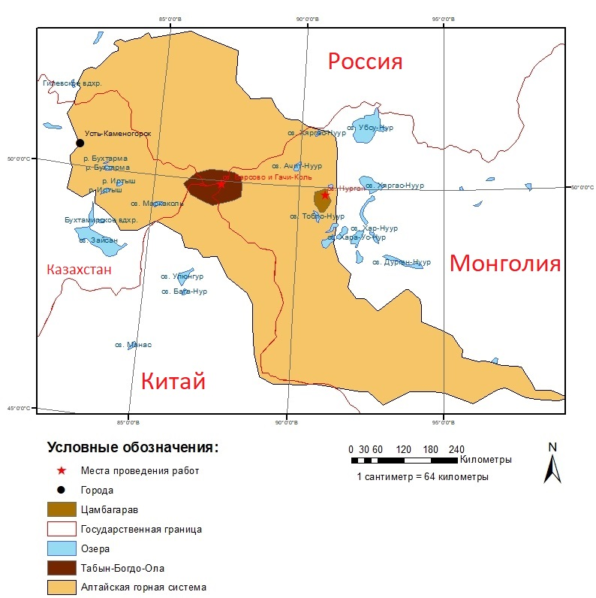
Рисунок 1. Схема Алтайской горной системы с местами проведения работ
Значительная протяженность территории, ее орфографическая и климатическая неоднородность привели к большому разнообразию природных условий. Рельеф Алтая формировался в результате длительного воздействия экзогенных процессов на растущее его поднятие. Большинство хребтов, входящих в состав Алтая, образует веер, расходящийся в западном направлении. Однако есть и исключения, к которым относятся хребты северной субмеридиональной ориентировки и южной периферии. Можно выделить ряд обширных плоскогорий (например, Укок), нагорий (Чулышманское) и горных массивов (Монгун-Тайга), а также крупных межгорных котловин, занятых степями (Чуйская, Курайская, Канская и т.д.) [3]. Абсолютные высоты варьируются в пределах от 200 до 4500 м. Самой высокой точкой Алтая является гора Белуха в Катунском хребете (4506 м).
Алтай характеризуется резкоконтинентальным климатом. Из-за большой удаленности и отгороженности горными системами теплые и влажные воздушные массы с Атлантического океана доходят сюда трансформированными, потерявшими бóльшую часть влаги, а воздушные массы, проникающие с Северного Ледовитого океана, холодными и сухими.
В теплое время года радиационный баланс всюду, за исключением высокогорного альпийского пояса, положителен с наибольшими величинами в июне ─ июле. Отрицательный баланс наблюдается повсеместно с ноября по февраль и достигает наименьших величин в декабре ─ январе. Максимальные среднемесячные суммы радиационного баланса могут достичь 9,8 ─ 10 ккал/см², а минимальные ─ 1,7 ─ 1,9 ккал/см². Суммарные годовые величины радиационного баланса в высокогорье составляют 35 ─ 40 ккал/см² [9].
На распределение атмосферных осадков по территории Алтая большое влияние оказывает орография и высота местности. По территории они распределяются крайне неравномерно, на сравнительно небольшом расстоянии находятся хорошо увлажняемые осадками склоны и межгорные котловины, для которых характерно весьма малое количество осадков. Разница в годовом количестве осадков на различно ориентированных склонах хребтов по отношению к влагоносным воздушным массам достигает 300─500 мм. В орографически однородных районах решающее влияние на количество осадков оказывает высота местности.
Суммы осадков за отдельные годы значительно (в 1,5─2 раза) отличаются от их средних за многолетний период величин [9].
Гидрография Алтая отличается чрезвычайным разнообразием. Именно здесь берут свой исток несколько десятков тысяч горных рек. По режиму питания они относятся к так называемому алтайскому типу: питаются талыми снеговыми водами и летними дождями; имеют длинное весенние половодье. Сам Алтай находится на водоразделе между бассейном Северного Ледовитого океана (Карского моря) и озер внутреннего стока.
Отличительной чертой гидрографии Алтая являются узкие поперечные долины прорыва. Такую долину, например, образует р. Катунь, пересекающая западную оконечность Катунского хребта, и р. Аргут, отделяющая Чуйский хребет от Катунского.
Средняя высота водосборов рек Алтая для предгорных равнин составляет 300 ─ 500 м, для высокогорных районов: 2500─3000 м. Реки низкогорного пояса имеют высоту 500─1000 м, а реки среднегорного─ 1000─1800 м.
Полуравнинный характер частично имеют и реки среднегорья на участках пересечения ими широких долин ─ «степей».
Однако, в основном, среднегорная зона характеризуется узкими ущелистыми долинами. Водотоки, которые протекают в подобных долинах, являются типично горными реками с большими скоростями течения и текут в каменистых руслах
Для низкогорных районов характерны небольшие превышения водоразделов над долинами. Водоразделы здесь сравнительно ровные, плоские, иногда достаточно широкие. Для ручьев и мелких рек долины узкие.
Для предгорного пояса характерны небольшие речки, возникающие вследствие выклинивания грунтовых вод в местах, где эрозией обнажается водоносный горизонт. Морфологически русла этих источников являются частью горных рек и в период половодья (для рек алтайского типа это апрель ─ июнь [14]) соединяются в непрерывные водотоки [9].
Для территории Алтая, в частности, для республики Алтай (субъекта России, территорию которого полностью занимают Алтайские горы) показатель озерности значительно ниже среднероссийского, равного около 4%, и составляет 0,65% согласно данным [27]. Это объясняется большим количеством озер относительно малой площади (обычно 1 ─ 3 км² и менее), которые заполняют глубокие троговые долины.
Всего в горах Алтая более 7000 озер при их суммарной площади порядка 1000 км². Крупнейшие из которых─ Маркаколь (455 км²) и Телецкое (223 км²) [3].
Реки Алтая обладают большой энергетической способностью и по запасам гидроэнергетических ресурсов рассматриваемая территория относится к богатейшим районам России. Также реки Алтайской горной системы являются источниками водоснабжения, орошения, обводнения, по ним сплавляется лес [9].

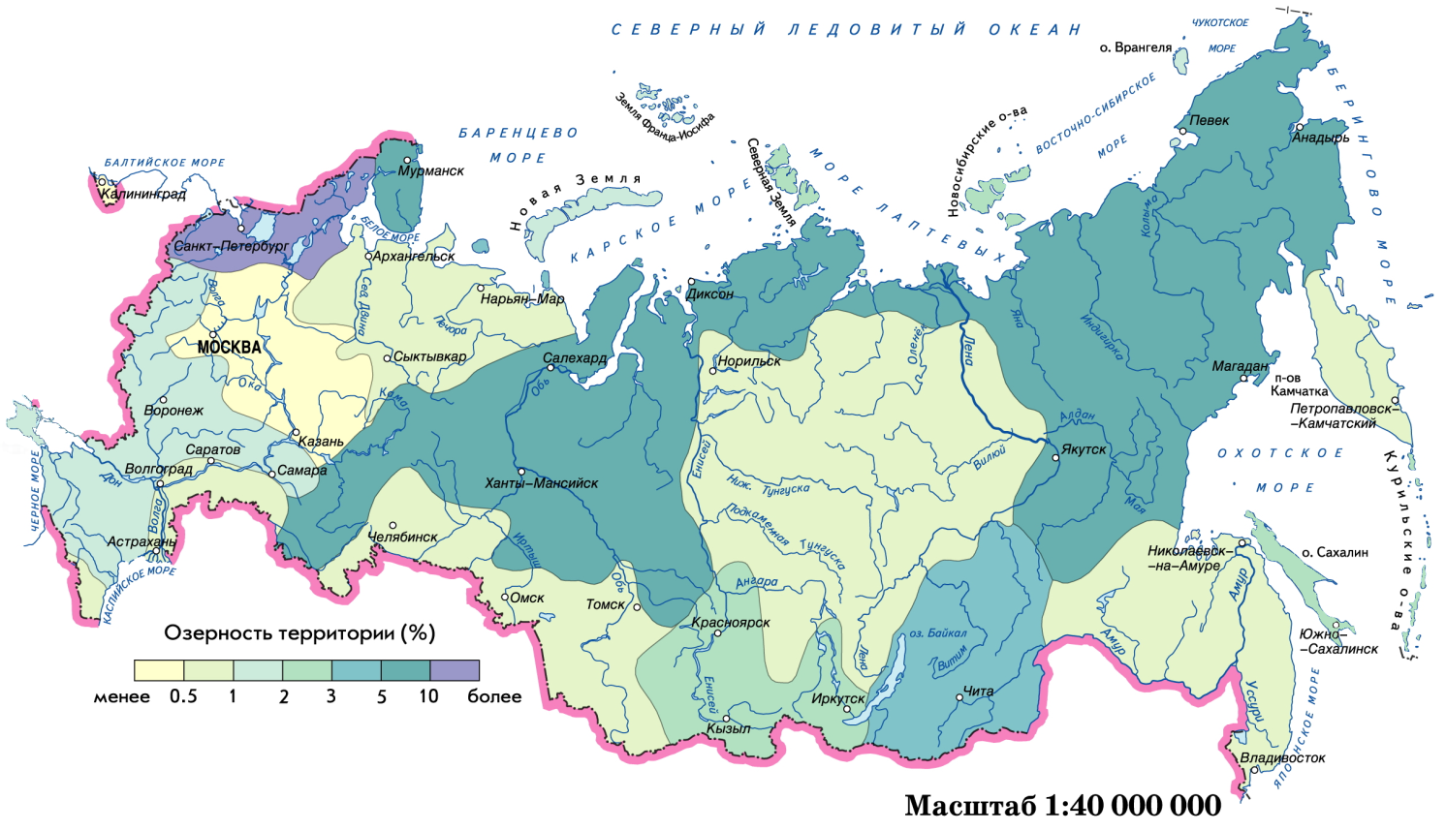
Рисунок 2. Картосхема распределения озерности по территории России по данным [27]
Алтай – типичная ледниковая область, где сочетаются различные формы рельефа. Современное оледенение распространено в высокогорной части Алтая. Только на территории российского Алтая насчитывается более 1000 ледников. Всего на Алтае выявлено восемь крупных центров оледенения:
─ Катунский;
─ Южно-Чуйский;
─ Северо-Чуйский;
─ Южно-Алтайский;
─ Саурский;
─ хребет Чихачева;
─ хребет Табын-Богдо-Ола;
─ хребет Цамбагарав [9].
Многолетняя мерзлота, встречающаяся на Алтае, имеет островной характер. Она распространена преимущественно в Центральном и Юго-Восточном Алтае, а также на гольцовых участках Северного, Западного и Южного Алтая. Самые большие по площади «острова» мерзлотных пород встречаются на высокогорных плато и в межгорных котловинах (плоскогорье Укок, Чуйская и Курайская степи и т.д.), где мощность многолетней мерзлоты достигает 30 ─ 50 м. Мощность надмерзлотного слоя может варьировать между 1 и 15 м. Нижняя граница многолетней мерзлоты проходит по линии 1300 ─ 1500 м над уровнем моря [9].
На Алтае хорошо выражена высотная поясность. Стоит отметить, что каждой широтной ландшафтной зоне присущ свой особый тип высотной поясности, который определяется числом поясов, их набором и высотными пределами. Алтай пересекает порядка семи природных широтных поясов (пояс хвойных, смешанных, широколиственных лесов, лесостепи, степи, пустыни и полупустыни). Нижний пояс представлен степями, на севере это обычно лесостепи и луговые сообщества, на юге ─ степи. В южных районах Алтайской горной системы степи образуют широкий пояс, поднимаясь до высоты 1000 м над уровнем моря. А в монгольской части Алтая степи зачастую переходят в полупустыни и пустыни [3].
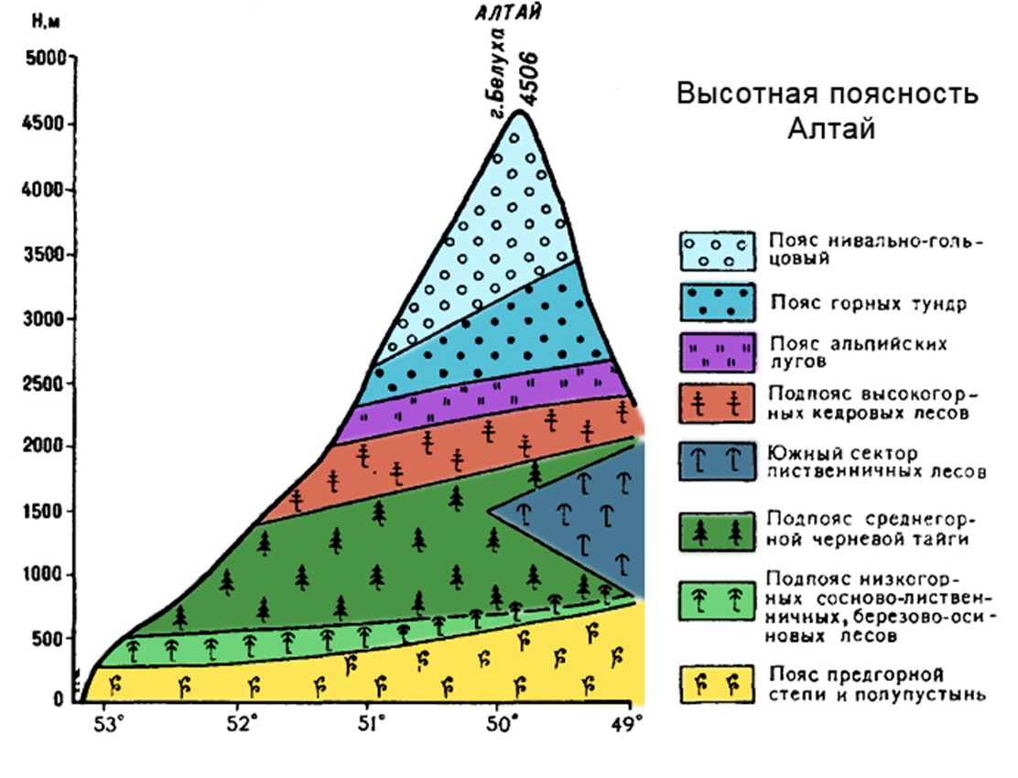
Рисунок 3. Схема высотной поясности Алтая в районе горы Белуха (49⁰ 48’25’’ с.ш., 86⁰ 35’23’’ в.д.) [10]
На расположение природных поясов влияет экспозиция склона, т.е. его расположение к влагонесущим потокам и освещенности.
Так как Алтай обладает сложным рельефом, большим разнообразием подстилающих пород и разными климатическими особенностями, то и почва имеет пестрый состав. Из-за наличия горного рельефа в большинстве районов можно наблюдать вертикальную почвенную поясность. В степных низкогорьях преимущественно преобладают выщелочные и оподзоленные черноземы, в котловинах присутствуют сухостепные каштановые и темно-каштановые почвы [9].
Несмотря на то, что территория Алтая была заселена с древнейших времен (примерно во времена среднего плейстоцена, т.е. 282 ─ 133 тысячи лет назад [18]), данный регион характеризуется низкой плотностью населения (6,55 чел./км²) [30], [31], [32]. Для аймака Баян-Улгий, где располагается горный массив Цамбагарав, средняя плотность населения составляет порядка 2,2 чел./км² [32]. Для Кош-Агачского района республики Алтай, где находятся озера Барсово и Гачи-Коль, средняя плотность населения не превышает 1 чел./км² [30].
Алтайские горы богаты полезными ископаемыми, многие из которых только планируются к добыче. Среди них наибольшее значение играет золото, затем идут редкие металлы ─ вольфрам, молибден, висмут, кобальт, тантал, литий, ртуть. В последнее время были найдены перспективные месторождения серебра совместно с богатым набором цветных металлов. Также разведаны и подготовлены к эксплуатации месторождения мраморов, гранитов, железа, каменного и бурового угля [33].
Коренные народы Алтая: алтайцы, казахи, монголы и т.д. до сих пор продолжают заниматься скотоводческим хозяйством. В последние годы на Алтае интенсивно развивается туризм, причем на территории частей всех стран, которые относятся к данному региону.

Физико-географическое описание хребта Цамбагарав

Котловина озера Нурган располагается в горном узле Цамбагарав. Данный горный массив относится к наиболее высокой горной цепи Монголии – Монгольскому Алтаю, расположенному на западе и юго-западе государства, приподнятого на высоту 3000─4000 м над уровнем моря и занимающего расстояние в 900 км [4]. Вообще западная часть Монголии расположена преимущественно на приподнятом на высоту 900-1500 метров над уровнем моря плато, с возвышающимися над ним горными массивами и хребтами.
Сам хребет Цамбагарав вытянут с северо-запада на юго-восток приблизительно на 40 км. На севере и северо-востоке границей гор служит впадина озера внутренного стока Баян Нур (урез воды 1577 м), на северо-западе – урочище Омно-Олон-Нур (1750–1850 м), на западе – широкая долина реки Зуслангийн-Гол (2000–2200 м). С южной стороны граница хребта выражена неявно, а поверхность массива в этом направлении полого снижается. На востоке хребет плавно понижается в направлении долины реки Кобдо, прорезающей его с севера на юг в интервале отметок уреза воды около 1200–1300 м.
В геоморфологическом отношении можно говорить о наличии двух параллельных друг другу блоков [9]. Уступ нижней ступени ограничивает массив с севера. Здесь наблюдается крутой склон, вероятно, обусловленный разломом, с высотой подножий около 2000 м и верхней частью на уровне 3200–3600 м (верхняя точка 3657,6 м), представляющей собой поверхность выравнивания. Ее высота к югу постепенно снижается и к подножию второй ступени составляет 2500–3000 м. Вторая ступень также приурочена к разлому восточно-юго-восточного простирания с амплитудой высот более 1 км. Оледенение хребта полностью относится к бассейну реке Кобдо, за исключением двух малых ледников на северной периферии хребта, находящихся в бассейне бессточного озера Баян-Нур.
Субширотный хребет серповидной формы образует самую высокую часть горного массива Цамбагарав, который обращен к югу и сочленяет горы Хух-Нур с субмередиональным хребтом. Субширотный хребет представлен уплощенным водоразделом с высотами, изменяющимися в интервале от 3600 до 4200 м. Его северный склон крутой, а южный относительно пологий. Субмередиональный хребет в верхней части также обладает относительно выровненным рельефом. Верхняя ступень на севере имеет ширину не более 500 м, однако ближе к югу постепенно расширяется до 2500 ─ 3500 метров. При этом высота осевой части с севера на юг имеет тенденцию к постепенному снижению с 4100 ─ 4000 м до 3600 ─ 3700 м. С западной и восточной части этот хребет ограничен крутыми уступами с хорошо выраженными карами и цирками [6].
Климат горного массива Цамбагарав (как и климат всей Монголии) определяется его местоположением в Средней Азии, практически в центральной части материка Евразия. Стоит отметить, что сам горный массив находится на расстояние 400 км от Евразийского полюса недоступности (точки на суше наиболее удаленной от морей и океанов). Горные массивы Монголии препятствуют проникновению влажных воздушных масс Мирового океана. Сам климат носит континентальный характер, относится к умеренному климатическому поясу, и отличается малым количеством осадков, сухим воздухом и преобладанием солнечных дней.
Температурные колебания воздуха в течение суток иногда могут достигать 20─30º.
Среднегодовое количество осадков невелико – 200─250 мм, причем основная их часть выпадает в летний период с мая по сентябрь (порядка 70─90%) [20] . Преобладающие направление основных влагонесущих потоков ─ северо-западное. Данные по климату взяты с метеостанций, расположенных в предгорных районах. Список их представлен в таблице 1.
Таблица 1. Список ближайших метеостанций к горному массиву Цамбагарав
Название метеостанции | Высота, м над уровнем моря | Расстояние от ледниковой части хребта, км | Направление нахождения от ледников
ГМС Баяннур | 1364 | 35 | Северо-восток
ГМС Эрдэнбурен | 1250 | 35 | Юго-восток
ГМС Толбо | 2111 | 45 | Юго-запад
МС Баян-Улгий | 1710 | 60 | Северо-запад

Влияние Сибирского антициклона на данную территорию обеспечивает холодную и сухую погоду в период с октября по апрель. Зима – это наиболее продолжительный и холодный период. Несмотря на повсеместно падающий снег, снежный покров обычно невелик. В течение всего зимнего периода снег накапливается в долинах. В наиболее холодный месяц года – январь температура может понижаться до –40º С. Реки, протоки, озера и водоемы Западной Монголии замерзают, причем некоторые реки промерзают до дна. Весной с марта месяца в Западной Монголии наступает период таяния снега, сухих и ветренных дней, сопровождаемых сильными ветрами, порой приводящими к образованию пыльных бурь. Лето здесь короткое и теплое. Летом реки и озера становятся наиболее полноводными. Самый жаркий месяц – июль. Для летнего периода дневная температура может колебаться в пределах между 11,3 ºС и 20,7 ºС. Осенью, которая заканчивается в ноябре, количество осадков сокращается, температура по ночам, а затем и в дневное время, опускается ниже нулевых значений [33].
По мере увеличения высоты местности обычно регистрируется уменьшение температуры воздуха. Также отмечается общее увеличение летних температур при движение с севера на юг как в горах, так и на равнинах. Данные закономерности позволяют говорить о наличие статистически значимой зависимости между среднелетней температурой воздуха и географическими факторами, отражающими как широтную, так и высотную зональность [33].
На данной территории преобладают западные и северные ветра. В котловинах и долинах скорость ветра не превышает 1 м/с, а в открытых степях величина скорости ветра колеблется от 2 до 5 м/с [24].
Гидрография горного массива Цамбагарав отличается большим разнообразием водных объектов, представленных ледниками, снежниками, реками и озерами. Реки, протекающие по территории, относятся к горному типу с преобладанием снегового питания. Основную долю питания (55-70%) составляют талые ледниковые и снеговые воды, на долю подземных вод приходится 20-45%, а дождевое питание составляет всего порядка 5-10% от общей доли всего стока [24]. Все реки данного района после схода с горных массивов попадают в межгорные котловины, подпитывая водами многочисленные озера. Крупнейшие по площади озера Монголии расположены в котловине Больших озер – Убсу-нур, Хара-Ус-нур, Хиргис-нур. Наибольшая глубина этих озер не превышает нескольких метров. Большая часть рек является притоками реки Ховд.
Данный район характеризуется слабой гидрологической изученностью. Плотность гидрологических постов на рассматриваемой территории невелика (см. рис. 4). Ледники хребта Цамбагарав дают начало многим рекам и ручьям, которые в последствие втекают в озера.
В котловине Больших озер расположена самая северная на земной поверхности зона распространения пустынь – 50,5º северной широты.

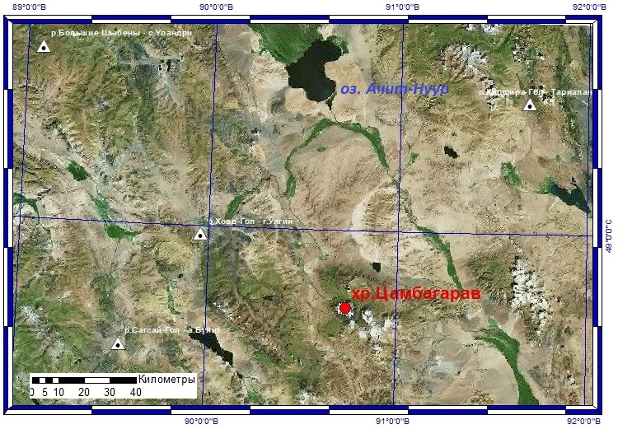
Рисунок 4. Схема расположения гидрологических постов (белые треугольники) в районе хребта Цамбагарав
На территории хребта Цамбагарав насчитывается порядка 67 ледников площадью 68,41 км² (на 2015 год). Основная площадь ледников (39,41% общей площади) расположена в диапазоне высот 3500 – 3750 м и 34,37% от общей площади находится в интервале 3900 – 4150 м. В пределах хребта ледники сформированы в 7 ледниковых комплексов. Среди этих ледниковых комплексов выделяют крупнейший – комплекс ледников вершины Цаст-Ула, в состав которого входит 21 ледник. Площадь комплекса составляет 20,05 км². Центр комплекса представляет собой плосковершинный ледник на высотах 4000 – 4200 м. В северо-восточной части комплекса получили развитие кары и цирки. С запада на восток происходит увеличение глубины расчленения рельефа, в результате чего на северо-восточном склоне присутствуют карово-долинные и долинные ледники. Ледники юго-западного склона висячие, они меньше по размеру, чем размеры ледников северо-восточного склона. Фирновая граница расположена в пределах 3500 – 3750 м [20].
Важная роль в структуре оледенения рассматриваемой территории принадлежит плосковершинным ледникам. Эти ледники участвуют в питании периферии ледниковых комплексов и являются распределителями твердых осадков.
На северных склонах преимущественно развиты долинные ледники. Наиболее крупный долинный ледник находится в бассейне реки Эрегтийн гол. Площадь ледника составляет 4,86 км², длина 4,34 м, а величина вертикального диапазона 1,2 м [22]
Район бассейна реки Эрегтийн гол входит в состав комплекса ледников вершины Цаст-Ула и расположен в северо-западной части комплекса. В исследуемом районе, расположенного в бассейне реки Эрегтийн гол, насчитывается 7 ледников, которые представлены следующими морфологическими типами: висячие, карово-долинные и долинные. По площади первое место занимают долинные ледники (площадь 6,72 км²), а по количеству, наиболее распространенными являются висячие ледники, количество долинных ледников на исследуемой территории составляет 2 и присутствует один карово-долинный ─ Эрегтийн гол. Наибольшее число ледников приурочено к склонам северо-западной экспозиции, но наибольшая площадь оледенения приходится на склоны северной и северо-восточной экспозиции. Максимальная длина ледников колеблется в интервале от 0,63 до 4,34 км. Высота фирновой линии в районе бассейна реки Эрегтийн гол варьирует от 3505 м до 3700 м [22].
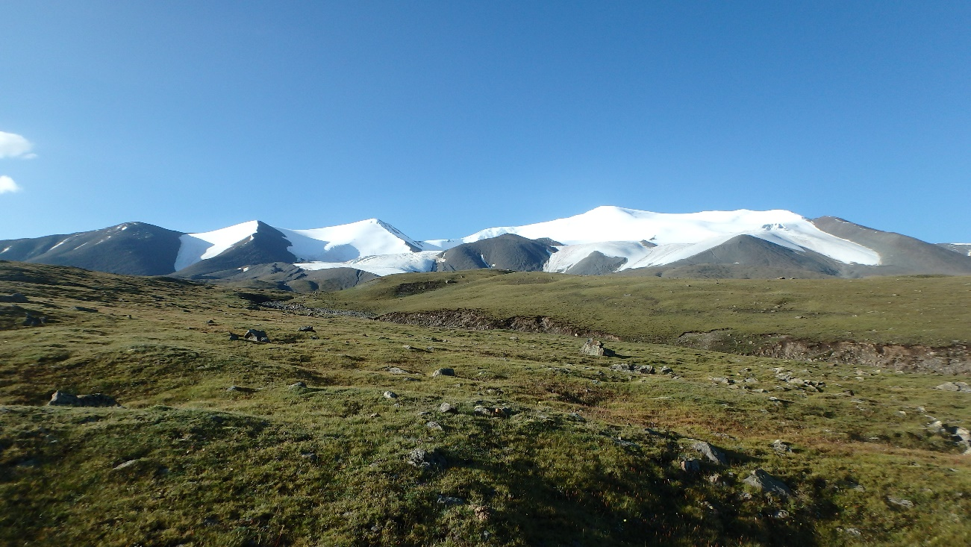
Рисунок 5. Горный массив Цамбагарав. Фото выполнено автором в августе 2019 г.
Ввиду засушливого климата почвы горного массива Цамбагарава серьезно деградировали [23]. Большую их часть можно отнести к бесплодным горностепным [32]. Формирование этих почв происходит в условиях умеренно-влажного климата. Этот вид характеризуется небольшим по мощности гумусовым горизонтом, в котором содержится большое количество остатков местной фауны. Уходя вглубь, он сменяется более светлым, переходящим в почвообразующую породу слоем на глубине 15—20 см. Сам почвенный профиль содержит большое количество щебня, преимущественно карбонатного происхождения [23].
Указанные типы почвы обуславливают специфический вид растительности на исследуемой территории, которая относится к Монгольско-Алтайскому ботанико-географическому району. Здесь преобладают ковыль, эфедра, типчак и т.д. Данная группа растений способна переносить продолжительные сухие сезоны. Они обладают обширной корневой системой, позволяющих добывать воду из глубоких слоев почвы [32]. Впрочем, в горных массивах Монгольского Алтая, как повсеместно в горах, изменение состава и структуры растительного покрова обусловлены закономерностями высотной поясности. Основной единицей расчленения здесь является высотной пояс - высотная полоса, господствующие сообщества относится к определенному типу или совокупности типов растительности.

Физико-географическое описание района Табын-Богдо-Ола

На стыке границ Монголии, России и Китая расположен горный массив Таван-Богдо-Ула (или Табын-Богдо-Ола), где на высоте 4374 метра находится наивысшая точка Монгольского Алтая – гора Куйтэн-Уул или Найрамдал, расположенная на китайско-монгольской границе. В переводе с монгольского языка Таван-Богдо-Ула означает «пять священных вершин», почитаемых монголами, алтайцами, казахами, населяющими эти места. Пять заснеженных вершин занимают наибольшую в Алтае площадь оледенения. Ледники Потанина, Пржевальского, Гране и другие питают водой реки Канас, Аксу, Цагаан-гол.
Здесь сходятся несколько горных хребтов: Южный Алтай – с запада; Сайлюгем – с востока и Монгольский Алтай – с юга. По водораздельному хребту между бассейнами рек Аргут, Иртыш и Кобдо проходит государственная граница между Россией с севера и Монголией и Китаем с юга. С севера границей массива является плоскогорье Укок. Одна из главных отличительных особенностей массива – увеличение количества осадков с востока на запад [24].
Высота данного массива изменяется от 3200 до 4100 метров. Массив располагается в широтном направлении. Рельеф Табын-Богдо-Ола типично альпийский с большими контрастами высот, острыми, зазубренными, узкими и сильно расчлененными гребнями, разрушенными крутосклонными карами и узкими трогами, в пределах которых располагаются снежники и ледники [24].
Рельеф в пределах межгорных котловин довольно сложный. Представлен, в основном, русловыми и долинными отложениями притоков, выходящих из гор в долину главной реки.
Формирование бугристого микрорельефа в котловинах и долинах рек происходит под влиянием сезонной и многолетней мерзлоты грунта и наледей [8].
Наиболее близкая к горному массиву метеостанция (ГМС) Бертек. Она являлась действующей в период с 1959 по 1982 гг. Данные по средним месячным значениям приведены в таблице 2.
Таблица 2. Средние месячные значения температуры воздуха и количества осадков по данным ГМС Бертек [24].
Месяцы | Температура, ⁰C | Осадки, мм
I | ─27,0 | 2,8
II | ─25,3 | 3,3
III | ─17,4 | 4,1
IV | ─6,4 | 7,3
V | 2,1 | 18,8
VI | 7,9 | 34,6
VII | 9,4 | 49,0
VIII | 7,2 | 35,5
IX | 1,8 | 22,3
X | ─8,2 | 12,8
XI | ─18,2 | 6,0
XII | ─24,7 | 4,1

Среднегодовая температура составляет ─8,2 ⁰C. Анализируя приведенные выше данные (табл. 2), можно утверждать, что климат подножия массива Тыбын-Богдо-Ола характеризуется прохладным и коротким летом, суровой продолжительной зимой [24]. В летнее время с высотой температура постепенно понижается. Температурный градиент в июле для горных местностей составляет 0,5─0,7 ⁰C на 100 м.
Самым холодным месяцем является январь. Распределение январских температур зависит от макроциркуляционных факторов и рельефа. На Табын-Богдо-Ола наблюдаются, в сравнение с другими массивами российского Алтая, более низкие температуры, что вызвано влиянием центра Азиатского антициклона. Наиболее низкие температуры характерны для межгорных котловин, где застаивается холодный воздух.
Благодаря температурной инверсии, на склонах и хорошо продуваемых долинах климат мягче, чем в замкнутых долинах и котловинах.
Количество осадков на данной территории невелико (200,6 мм в среднем в год) и приходится преимущественно на летний период [24]. Вообще на теплый период приходится 60─75% годовой суммы. Зима малоснежна, особенно в котловинах и замкнутых участках долин. Причина тому ─ господство Сибирского антициклона с осью барометрического максимума, проходящей через Южный Алтай и далее через Казахский мелкосопочник, преобладают сухие юго-западные и южные ветры континентального происхождения. Зимние осадки, как правило, связаны с западными воздушными течениями.
Летом барометрический максимум сменяется пониженным давлением, что способствует усилению циклонической деятельности. В это время осадкообразующими являются холодные (арктические) и теплые (полярные) воздушные массы, причем первые преобладают.
С высотой количество атмосферных осадков увеличивается и достигает 600─1000 мм в год [24]. Также меняется соотношение количества осадков, выпадающих в жидком и твердом виде. В низкогорно-предгорных районах преобладают осадки, выпадающие в жидком виде. На высотах 2200─2500 м количество твердых осадков равно количеству жидких, а в высокогорье преобладают твердые осадки. На высотах более 3100─3400 м на Алтае выпадают только твердые осадки.
Число дней с осадками также увеличивается по мере повышения высоты местности. По числу дней преобладают осадки, слой стока которых менее 5 мм в сутки.
Довольно пестрая картина наблюдается в распределение снежного покрова. Первые снегопады и неустойчивый снежный покров в высокогорных районах Алтая наблюдаются в конце августа ─ начале сентября. Устойчивый снежный покров образуется в среднем на 20 ─ 30 дней позже [9].
Для территории массива характерна разнообразность факторов формирования стока, приводящая к образованию множества водных объектов, которые представлены наледями, ледниками, озерами, болотами, снежниками и реками. Гидрографическая сеть района исследования густая. Уклоны рек на горных территориях могут достигать 130 м/км. Гидрографическое строение речной сети высокогорного Алтая обусловлено сложным рельефом и разнообразными климатическими условиями. Реки рассматриваемой территории текут в северном и северо-западном направлении. В высокогорьях Юго-Восточного Алтая наиболее распространены продольные ущельеообразные долины и долины-троги. Реки, протекающие в подобных долинах, имеют большие скорости течения и текут в каменистых руслах.
Исследуемый район характеризуется расчлененным рельефом и большими уклонами на водосборной территории водных объектов, поэтому выпавшие на водосборе осадки мгновенно стекают в озера и ручьи.
На плоскогорье Укок распространены озера. Днище и плоские водоразделы плоскогорья покрыты большим количеством озер разного размера. На изучаемой территории развиты два типа озер – термокарстовые и моренно-подпрудные [11]. В высокогорной зоне распространены в основном каровые, моренно-подпрудные и ригеле-подпрудные озера. Моренно-подпрудные озера присутствуют практически в каждом горно-ледниковом бассейне и имеют широкий возрастной диапазон: от современных ледниковых до реликтовых озер. Сток из таких озер осуществляется в основном путем фильтрации сквозь моренные перемычки, только около одной трети моренно-подпрудных озер имеет поверхностный открытый сток.
Рассматриваемая территория находится в условиях резко выраженного недостаточного увлажнения. Поверхностный сток на водосборах рек с равнинным и низкогорно-холмистым рельефом формируется почти исключительно за счет талых снеговых вод. Дождевые осадки лишь незначительно дополняют снеговое питание в период половодья. На реках Алтая с водосборами, расположенными выше 1500─2000 м, существенную роль в годовом стоке играют талые воды снежников, а в питании многих рек со средней высотой водосборов более 2200─2500 м — талые ледниковые воды. На реках со средними высотами водосборов более 3000 м в створах, расположенных в непосредственной близости от языков ледников, доля ледникового стока достигает 40─60% годового, тогда как на выходе рек из гор ледниковое питание не превышает 10─15%.
Доля ледникового питания на реках изучаемой территории определяется размерами оледенения и высотным положением. Чем больше площадь оледенения, тем больше растянуто половодье высокогорных рек, и тем теснее оно связано с ходом температур воздуха [11]. Длительность половодья на водотоках зависит от высоты водосбора и его распределения по высоте. Наличие неглубоко залегающей многолетней мерзлоты существенно препятствует инфильтрации вод в почву, поэтому в высокогорной, нивально-гляциальной и перигляциальных зонах наблюдаются высокие коэффициенты стока и резкие изменения стока по сезонам. Высокие коэффициенты стока вызваны глубокими промерзаниями поверхности и большими уклонами водосборов.
Горный массив Табын-Богдо-Ола, расположенный на территории Алтая, представляет собой мощный современный горно-ледниковый центр. Здесь располагаются крупнейшие ледники не только Алтая, но и всей Сибири. Только на территории его российской части насчитывается 10 крупных ледников. Со стороны плоскогорья Укок, в верховьях левых притоков реки Аргамджи и в истоках реки Кара-Чад развиты ледники разных морфологических типов. По морфологическому типу на российской территории массива преобладают склоновые ледники. Крупнейшими их них являются ледники истоков реки Аргамджи, которые относятся к ледникам плоских вершин, имеющие длину более 5 км. Площадь ледников на северном склоне массива Табын-Богдо-Ола составляет 23,46 км² [24]. Средневзвешенная высота фирновой границы составляет 3335 м.
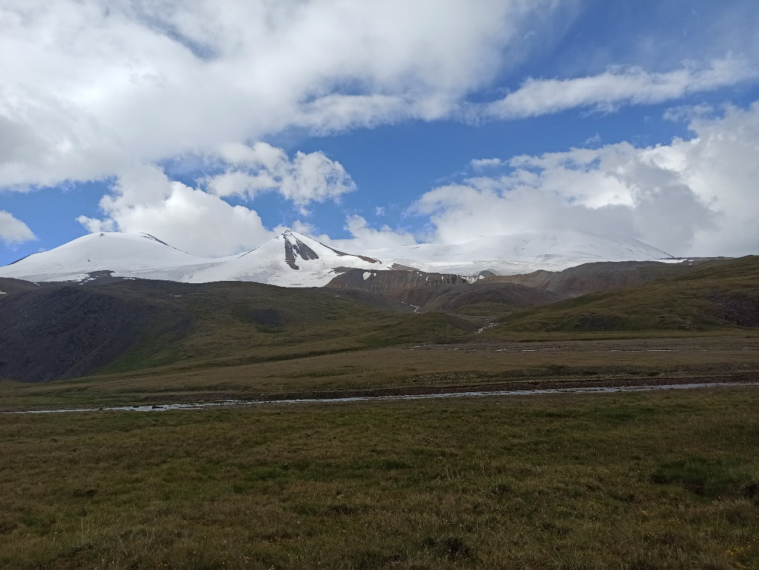
Рисунок 6. Горный массив Табын-Богдо-Ола. Фото выполнено автором в июле 2021 г.
Абляция ледников происходит в среднем с середины мая до начала октября. Суточное стаивание в среднем за абляционный период составляет 4─5 см/сутки (от 2 см/сутки – в дни с пасмурной погодой до 9 см/сутки – в период ясной погоды). Наиболее интенсивное таяние ледников на рассматриваемой территории в июле ─ августе [9].
Структура почвенного покрова рассматриваемой территории определяется наличием вертикальной поясности – горно-тундровых и горно-луговых почв высокогорий и межпоясных районов высокогорий. Тундровые почвы по высотному расположению часто залегают ниже степных, занимая котловины с многолетнемерзлыми породами. Низкие температуры и застой влаги приводят к широкому развитию процессов болотообразования. Сложное сочетание факторов почвообразования обусловливает формирование разнообразных по морфологии почв – от примитивных пятнистых мохово-лишайниковых почвенных образований до горно-тундровых, горно-луговых альпийских, горно-луговых субальпийских и горных лугово-степных почв [25].
Наибольшее развитие в районе исследования имеют формы аккумулятивного рельефа, прежде всего моренные отложения.
Лесистость на территории Юго-Восточного Алтая составляет около 5%. Растительность территории относится к тундрово-ерниково-степному району [25].
Исследуемый район характеризуется слабой гидрологической изученностью. Плотность гидрологических постов на рассматриваемой территории крайне мала. На территории республики Алтай насчитывается порядка 13 действующих гидрологических постов и два озерных поста. Самый старый – гидрологический пост Усть-Кумир на реке Чарыш. На нем ведутся наблюдения с 1926 года. Большинство постов было открыто вначале 1930-ых гг. Однако большинство из них находится в равнинных районах. Кроме того, с 1969 г. было закрыто более 90 постов.

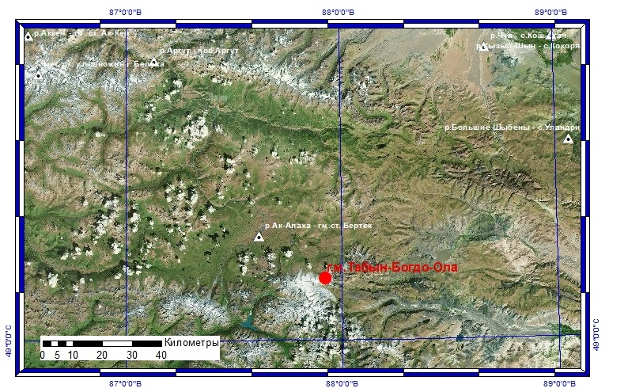
Рисунок 7. Схема расположения закрытых гидрологических постов (белые треугольники) в районе массива Табын-Богдо-Ола

ГИДРОЛОГО-МОРФОМЕТРИЧЕСКИЕ ПОКАЗАТЕЛИ

Основные определения

Значительная часть пресных наземных вод сосредоточено в водоемах, представляющих собой скопление воды в естественных или искусственных впадинах, находящейся в стоячем состоянии или отличающейся пониженным стоком – пруды, озера, водохранилища и тому подобное. Различаются также постоянные водоемы и водоемы временные, возникающие лишь во время половодья.
В водоемах преобладающим типом питания может быть:
― питание поверхностным стоком;
― питание водоемов, осуществляемое за счет грунтовых вод, ― этот вид питания преобладает существенно реже, при этом, вследствие меньшей загрязненности подземных вод и более низкой температуры, что сдерживает процессы образования водорослей, обеспечивается более приемлемое санитарное состояние воды;
― комбинированное питание, которое, так или иначе, имеет практически каждый водоем, поскольку на его поверхность выпадают осадки в жидкой или твердой формах, поступают воды поверхностного стока и могут просачиваться грунтовые воды.
«Озером» будем определять в дальнейшем естественный водоем, где на протяжении много лет расход и уровень воды существенно не изменяются [15].
Под гидролого-морфометрическими показателями озер понимаются различные характеристики количественной оценки элементов гидрологического режима [28] и количественные показатели, характеризующие вид, форму, высотное положение, размеры ложа водоемов и объемы воды в них [29]. К первым относятся:
─ уровневый режим;
─ объем озера;
─ подземный сток;
─ сток воды.
Ко вторым стоит отнести информацию о следующих нормативах:
─ площадь водоема;
─ площадь водосбора;
─ средняя глубина;
─ максимальная глубина;
─ длина;
─ максимальная ширина;
─ координаты батиграфической кривой водоемов.
Стоит отметить, что все выше перечисленные характеристики изменяются во времени. Для крупных озер изменения носят долгосрочный характер (сотни - тысячи лет), но для небольших, относительно молодых озер они носят более короткие сроки (месяцы – года).
Важнейшей гидролого-морфометрической характеристикой любого водоема, в том числе и озера, является запас воды, меняющийся во времени под действием различных факторов естественного или антропогенного характера, что отражается уравнением водного баланса водоема [8].
Похожее определение сформулировал советский озеровед Б. Б. Богословский: морфометрическими показателями (характеристиками) понимаются абсолютные и относительные величины, которые характеризуют форму и размеры озерной котловины, и количество заполняющей ее воды [15]. Определение «озерной котловины» Богословский дает следующее: «углубление поверхности суши, не имеющее одностороннего уклона, заполненное до некоторого уровня водой» [15]. Рассмотрим подробнее морфометрические характеристики.
Площадь поверхности (зеркала) озера ($f$) ─ величина свободной поверхности воды при заданной отметке уровня длину и ширину, измеренная в квадратных единицах [13][15].
Она определяется по известной формуле:
$F=LB_{max}$, (1)
где $L$ ─ длина озера, $B_{max}$ ─ максимальная ширина.
Под длиной озера $L$ понимается кратчайшее расстояние между двумя наиболее удаленными друг от друга точками береговой линии, измеренное по его поверхности [15]. Она может быть как прямой, так и ломанной линией, нигде не пересекающей берегов водоема (см. рис. 8).
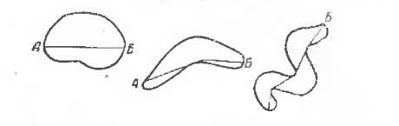
Рисунок 8. Определение длины озера (по С. Д. Муравейскому), где А ─ В ─ длина озера [15]
Максимальная ширина озера ─ наибольшее расстояние между берегами по перпендикуляру к длине водоема [15].
Площадь водосбора озера ($F$) ─ площадь, с которой поступают воды со склоном и русла. Внешней граница водосбора озера носит название водораздел, а внутренняя ─ урез.
Соотношение площадей бассейна озера и зеркало озера называется коэффициентом удельного водосбора (ΔF).
$∆F=\frac{F}{f}$, (2)
где $F$ ─ площадь водосбора озера, f ─ площадь озера.
Показатель удельного водосбора в озерах может колебаться в больших пределах ─ 0,6 ─ 13 500 и более. В разных природных зонах этот показатель обычно изменяется. На базе анализа данных по показателю удельного водосбора (около 2000 озер разных природных зон и областей) водоемы были разбиты на пять основных групп [16].
Таблица 3. Градация коэффициента удельного водосбора [16]
Номер | Группа | Показатель удельного водосбора, ΔF | Природная зона наибольшего распространения
1 | Очень малый | Менее 2
2 | Малый | 2 ─ 8
3 | Средний | 8 ─ 32 | Зона хвойных и широколиственных лесов
4 | Большой | 32 ─ 128 | Тундра
5 | Очень большой | Более 128
Для озер с малой величиной удельного водосбора (актуально для приледниковых горных озер) лучше его определять за вычетом из него акватории самого озера:
$∆F=\frac{F-f}{f}=\frac{F}{f}-1$, (3)
где $F$ ─ площадь водосбора озера, f ─ площадь озера [19].
В озеровидных водоемах определяется максимальная ($H_{max})$ и средняя ($H_{ср})$ глубины. Первая находится по результатам промеров глубин. Вторая равна частному от деления объема озера (V) на площадь его зеркала (f).
${ H}_{ср}=\frac{v}{f}$, (4)
При определение средней ширины озера необходимо учитывать уровень, при котором производятся расчеты.
Учеными была выявлена определенная зависимость между уровнем (или глубиной) озера (H), площадью его зеркала (f). Эта связь для каждого озеровидного водоема имеет свой характер и может быть выражена графически в виде батиграфической (гипсографической) кривой.
Батиграфическая кривая отображает зависимость между глубинами и площадями; гипсографическая кривая ─ та же кривая, но с отметками уровней вместо глубин. Для построения данных кривых на вертикальной оси строится шкала глубин (или уровней), на горизонтальной ─ шкала площадей; каждая из этих площадей ($f_{0}, f_{1}…f_{n}$) откладывается на горизонтальной линии соответствующей глубины (точки а, б, .. и, рис. 9). Эти точки соединяются плавной кривой. В точке наибольшей глубины кривая пересекает линию глубин (f ─ 0) [15].
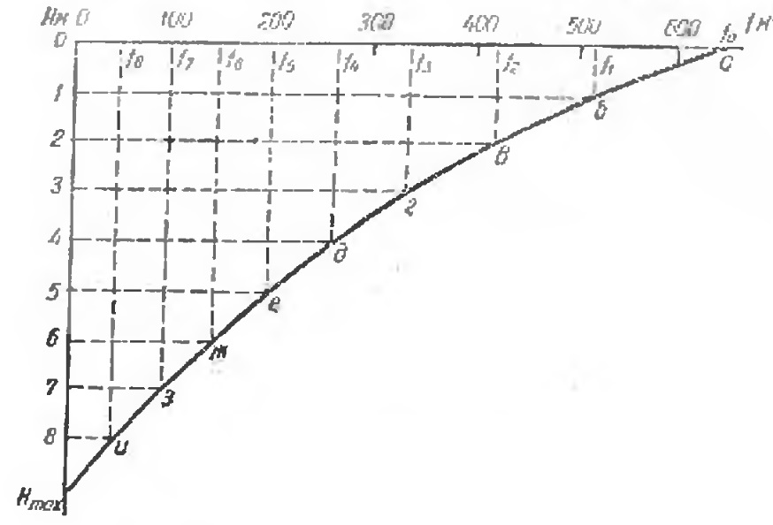
Рисунок 9. Батиграфическая кривая [15]
По батиграфической или гипсографической кривой можно графически определить как и всей объем всей водной массы озера, так и объемы отдельных слоев при различных уровнях. Объем водной массы определяется нахождением площади между осями координат и кривой и умножением ее на значение единицы площади в масштабе четрежа. Объемы слоев определяются таким же способом, соответствующим им на чертеже. Это наиболее точный способ определения объемов [15].
Общий объем озерной котловины определяется путем суммирования объемов отдельных слоев котловины, заключенных между горизонталями, приведенные друг от друга на расстоянии h, где h ─ сечение изобат.
Вычисляется объем воды в озере по формуле усеченной пирамиды:
$V=\frac{h}{3}(f_{i}+f_{i+1}+…+\sqrt{f_{i}f_{i+1}})$, (5)
где h ─ сечение изобат, $f_{i}$ ─ площади, ограниченные изобатами (именно между ними определяем объемы).
Чем меньше сечение изобат, тем надежнее определяется объем озера.
Таким образом, объем озера может быть вычислен как для всей котловины, так и для водной массы, заполняющей некоторую часть ее при данном уровне.
Все озера, которые были исследованы в ходе написания работы, являются сточными. Поэтому для них составляющими приходной и расходной части водного баланса водоема служат следующие группы слагаемых:
– объемы водных ресурсов, поступающих в водоем в виде атмосферных осадков – $x$;
– объемы водных ресурсов, поступающих или выбывающих в водоем по поверхности, имеющие как естественный, так и антропогенный характер – $y$;
– испарение и конденсация водяного пара, характеризующее взаимодействие поверхности водоема с атмосферой под влиянием солнечной энергии – $z$;
– подземный приток и отток водных ресурсов, обеспечивающие взаимодействие вод водоема с грунтовыми водами – $w$.
В общем виде уравнение водного баланса озера, устанавливающее изменение запаса воды в водоеме, выглядит следующим образом:
$x+y_{пр}+y_{сбр}+z_{конд}+w_{пр}=y_{ст}+y_{вдзб}+z_{исп}+w_{ст}±Δu$ (6)
где $x$ – поступление воды в водоем в виде атмосферных осадков;
$y_{пр}$ – естественный (речной) поверхностный приток воды в водоем;
$y_{сбр}$ – сброс отработанных в хозяйственных целях вод в водоем;
$z_{конд}$ – конденсация воды на поверхность водоема;
$w_{пр}$ – подземный приток воды в водоем;
$y_{ст}$ – поверхностный сток воды из водоема;
$y_{вдзб}$ – водозабор воды из водоема на хозяйственные нужды;
$z_{исп}$ – испарение воды из водоема;
$w_{ст}$ – подземный сток воды из водоема;
$Δu$ – изменение запаса воды в водоеме.
В высокогорных условиях горного Алтая, где расположены озера, являющиеся объектами исследования, антропогенная (хозяйственная) деятельность человека минимальна, поэтому уравнение водного баланса включает только естественные составляющие:
$x+y_{пр}+z_{конд}+w_{пр}=y_{ст}+z_{исп}+w_{ст}±Δu$ (7)
Составляющие водного баланса водоема обычно измеряются в объемных единицах, но могут также применяться единицы, выраженные в миллиметрах слоя, приходящегося на водную поверхность.
Расчет составляющих водного баланса целесообразно выполнять в размерностях, принятых при их определении в пунктах наблюдений.

Методика полевых исследований

В качестве объектов исследования были выбраны озера, расположенные в непосредственной близости к ледникам, а также водотоки, напрямую связанные с изучаемыми водоемами. В связи с тем, что гидрологический режим водных объектов массивов Цамбагарав и Табын-Богдо-Ола изучен недостаточно (на исследуемой территории отсутствуют посты государственной гидрологической сети), в первую очередь были организованы временные водомерные посты. Эта работа выполнялась с целью получения информации об уровенном режиме озер и водотоков и его изменении согласно [21]. Изменения уровня воды являются результатом процессов, протекающих на водосборной территории водных объектов.
Кроме того, мониторинг уровня был дополнен измерениями минерализации, электропроводности и температуры воды.
Участки для организации водомерных постов выбирались исходя из следующих требований: хорошо выраженная береговая линия, плавное нарастание глубин, отсутствие впадающих притоков. В качестве реек использовались деревянные бруски длиной 1 м с черно-белой разметкой и ценой деления 1 см. Рейки устанавливались в фазу низкой воды (в момент наименьшего таяния ледника), для того чтобы «0» рейки не оказался выше уровня водной поверхности. Для того, чтобы придать рейке устойчивость к волнению были сооружены специальные конструкции (площадка, состоящая из деревянных досок, соединенных гвоздями, прибитыми к рейке). Кроме того, для надежности, к ней крепилась металлическая проволока, которая также служила дополнительной страховкой для рейки. При непосредственной установке площадки закладывались валунами. Процесс создания и установки реек представлен на рис. 10.
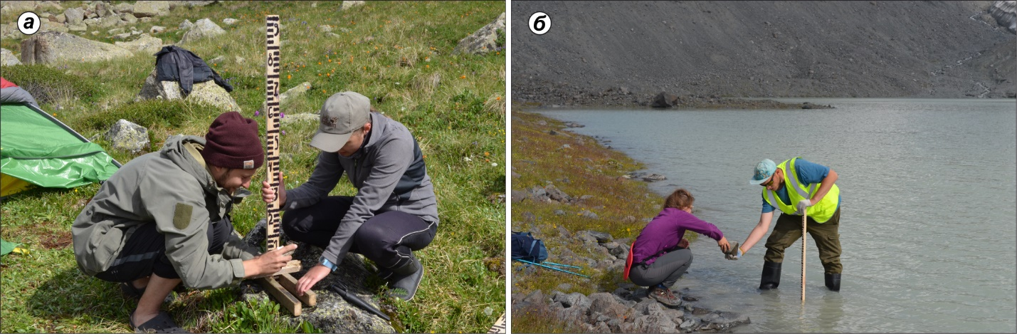
Рисунок 10. Создание водомерных реек (а) и организация водомерного поста на озере Нурган (б) Фотографии выполнены: В.А. Распутиной и А.С. Борониной июль-август 2019 г.
В ходе выполнения комплексных исследований всего было организованно 3 реечных водомерных поста на озерах и 4 реечных водомерных поста на ручьях. В районе ледника Эрегтийн (северо-западная Монголия): оз. Нурган, два ручья берущие начало с ледника Эргтийн, впадающих в оз. Нурган. В районе горного массива Табын-Богдо-Ола 4 водомерных поста, установленных на оз. Барсово и Гачи-Коль и на ручье, вытекающем из озера Барсово (верхний и нижний посты).
В течение всего периода полевых исследований на водомерных постах, расположенных в непосредственной близости к лагерю, ежедневно проводились стандартные наблюдения за уровнем воды в 8 и 20 часов по местному времени. На более удаленных объектах регистрация показателей проводилась реже (раз в сутки или раз в несколько суток). Так как на малых реках, вытекающих из ледников, наблюдаются внутрисуточные колебания уровня воды, то, для того чтобы проследить детальное изменение стока воды, в определенные дни проводились измерения уровня и расхода воды дискретностью 1 час.
По причине того, что на водотоках, берущих начало из ледников, наблюдается значительное внутрисуточное изменение расхода воды, происходящее в результате абляции ледника и которое ведет к неравномерному поступлению воды к озерам, в ходе экспедиционных исследований проводились суточные наблюдения за стоком. Они включали в себя измерения скоростей течения и последующий расчет расходов воды.
Определение скоростей течения выполнялось двумя методами: при помощи гидрометеорологической вертушки ИСП-1 (рис. 11), а также поверхностных поплавков экспресс-методом.
Для работы по первому методу на водотоке выбирался прямолинейный участок без резких перепадов высот и порогов, где размечался створ и выполнялись промеры глубин. По результатам промеров по профилю в створе строился черновой график живого сечения и в характерных точках русла назначались скоростные вертикали. В связи с тем, что глубина ручьев и рек была незначительна на каждой вертикали назначался только один горизонт равный половине глубины. Непосредственно вертушка устанавливалась против течения на рассчитанной точке, на выбранном расстоянии от постоянного начала.
В работе использовалась вертушку ИСП – 1М и винт лопастной с диаметром 70 мм. Как только вертушка была установлена на точке запускался преобразователь сигналов и по окончании измерения были получены четыре значения – продолжительность измерения (с), количество оборотов (об), частоту вращения вертушки (об×с) и скорость потока (м/с). Вычисление расхода воды выполнялось в рамках камеральной обработки материалов.
Суть измерения скорости течения воды с помощью поверхностных поплавков заключается в расчете расхода реки по максимальной поверхностной скорости течения воды. Используемые поплавки были изготовлены из пенополистирола. Алгоритм измерения скорости был следующий. В первую очередь на реке выбирался репрезентативный участок, размечались три створа, на которых проводились промеры глубин. Расстояние между створами фиксируется в полевом дневнике.
Затем на первом створе, находящимся выше по течению производится поочередный запуск поплавков. Всего в поток при одном измерение бросалось 5 шт. В момент, когда поплавок пересекает верхний участок начинало засекаться время, за которое каждый из них проходит расстояние от верхнего до нижнего створа. По результатам измерений определяется фиктивный расход, не учитывающий шероховатость русла. Для нахождения действительного расхода вводился переходный коэффициент, учитывающий особенности дна согласно [17].
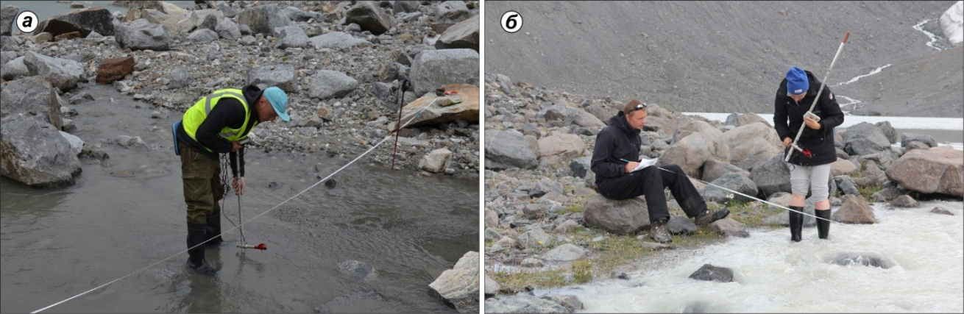
Рисунок 11. Измерение скоростей течения на ручье с ледника (а) и подготовка вертушки для измерения скоростей на ручье из озера Нурган (б)
Фотографии выполнены А.С. Борониной, июль-август 2019 г.
Ввиду отсутствия опубликованных работ по гидрологической изученности района проведения исследователей на озерах Нурган, Барсово, Гачи-Коль были выполнены батиметрические работы. Промеры во всех случаях осуществлялись с надувной весельной лодки. Для регистрации глубин использовался электронный эхолот-картплоттер Garmin EСHOMAP 42cv (Garmin Ltd., Taiwan). Его технические характеристики (порог обнаружения глубин 0,3 м, максимальная фиксируемая глубина 690 м, точность позиционирования ±3 м, рабочая частота излучателя 50/77/83/200 кГц и 260/455/800 кГц в режиме ClearVü) обеспечивают решение поставленной задачи. Поскольку жесткое крепление датчика эхолота к борту резиновой лодки не представляется возможным, во время проведения съемки он был плотно прикреплен к алюминиевой вехе, которая держалась в руке (рис. 12). Принцип работы эхолота заключался в автоматическом определении глубин водной тощи посредством измерения временной задержки между моментами излучения акустического зондирующего импульса и приемом сигнала, отраженного от дна водоема. Помимо этого, с помощью спутникового приемоиндикатора Garmin GPSmap64st также проводилось определение контура озера.
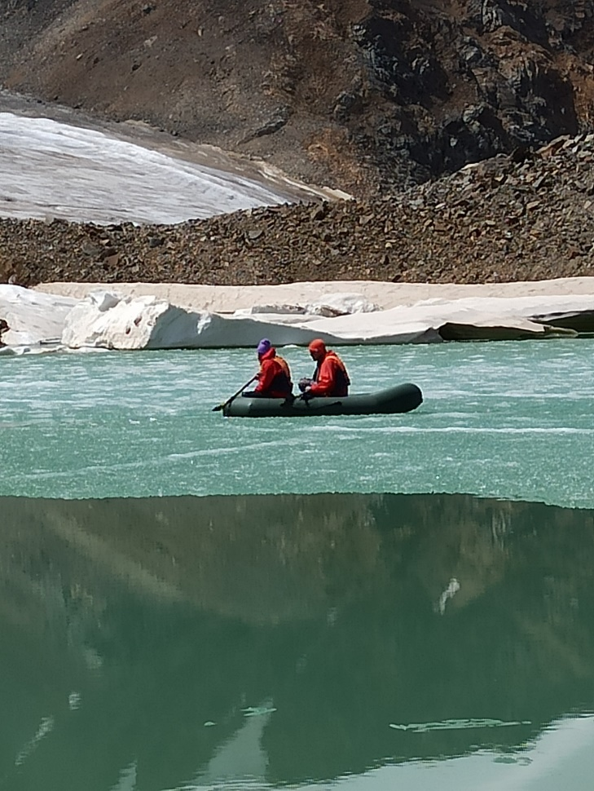
Рисунок 12. Выполнение съемки глубин с лодки на озере Барсово (Табын-Богдо-Ола)
По результатам промеров глубин составлены батиметрические схемы и определены основные морфометрические характеристики озер: площадь водного зеркала, объем воды, максимальная и средняя глубина, длина водной акватории, ее максимальная и средняя ширина. Составление батиметрических схем осуществлялось компьютерным способом, путем формирования гридов – регулярной сети (прямоугольных матриц), в узлах которых располагались некоторые эффективные значения картируемых величин. Построения выполнялись в специализированной картографической программе Surfer 13.6 (Golden Software Inc., USA). Оформление схем осуществлялось в программе ArcGIS 10.3 (ESRI Inc., USA).
Наблюдения за термокарстом проводились на водосборной территории озера Нурган (хребет Цамбагарав). При первом посещении озера сразу возник интерес к изучению подвижек почвы, подверженной термокарсту, так как четко фиксировались обвалы грунта на берегу. Наблюдения осуществлялись 29-го июля и 3-го и 6-го августа 2019 г. Всего было выбрано 9 точек, находящихся на морене. Первые шесть точек располагались напротив ледника, а оставшиеся четыре – непосредственно у подножий ледника Эрегтийн. Комплекс исследований включал в себя измерение расстояний от жестко закрепленных пунктов до края морены по азимуту.
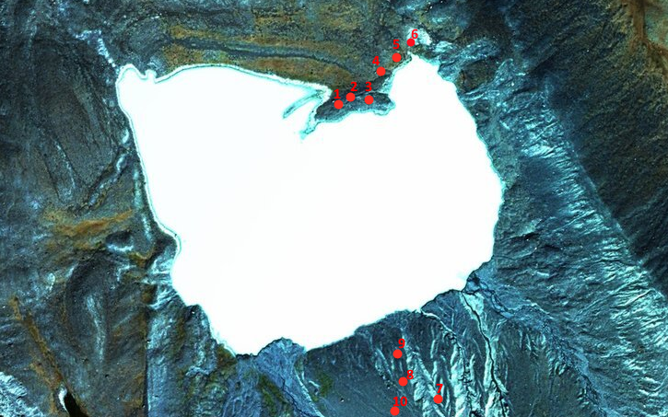
Рисунок 13. Пункты наблюдения за отступанием термокарста

Методы определения гидролого-морфометрических показателей

Для того, чтобы выявить сезонную динамику изменения площадей зеркал озер были использованы спутниковые данные дистанционного зондирования. Для этого брались данные с Интернет─ресурса Геологической службы Соединенных Штатов Америки (United States Geological Survey) (https://www.usgs.gov/) . Именно эта служба специализируется в изучении наук о Земле. Она же, совместно с космическим агентством НАСА, стала курировать проект «Landsat».
Программа «Landsat» ─ наиболее продолжительный проект по приобретению спутниковых снимков Земли [35]. Еще в 1972 г. был запущен первый спутник для исследования ресурсов Земли. На 2022 г. было запущено уже 9 спутников. Первые 5 спутников («Landsat 1», «Landsat 2», «Landsat 3», «Landsat 4» и «Landsat 5») производили съемку в моноспектральном сканере Landsat (MSS).
Спутники программы «Landsat» летает по полярной солнечно-синхронной орбите, т.е. по геоцентрической орбите с такими параметрами, что спутник, находящейся на ней, проходит над любой точкой Земли приблизительно в одно и то же местное солнечное время (это приблизительно 10 часов утра по местному времени) [35].
Планета разделена в данном случае на 233 столбца (соответствует орбите) и 248 рядов. Трек повторяется за счет маневров с точностью до ± 5 км [36].
После неудачного запуска спутника «Landsat 6» был запущен спутник «Landsat 7» в апреле 1999 г., который начал проводить съемку с помощью инструмента Enhanced Thematic Mapper Plus (ETM+). Спутник «Landsat 8», запущенный в феврале 2013 г., использует 2 прибора: Operational Land Imager (OLI) для оптических диапазонов и тепловой инфракрасный датчик (TIRS) для тепловых диапазонов. Именно их изображения были использованы в работе.
В августе 1998 г. NASA заключило контракт с Earthsat на производство глобальной мозаики Landsat GeoCover. Эта мозаика доступна для бесплатной загрузки в формате MrSID и стала первой доступной международной свободной мозаикой космических снимков [35]. Именно с данного ресурса были скачены спутниковые снимки.
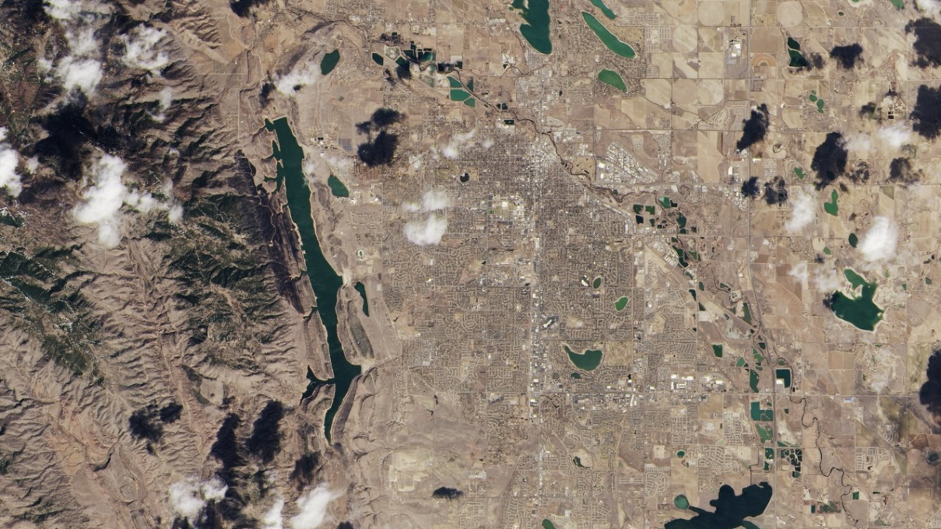
Рисунок 14. Изображение со спутника Landsat 8. Изображение показано в естественных цветах с использованием спектральных полос 2 (синий), 3 (зеленый) и 4 (красный)
Далее спутниковые снимки обрабатывались с помощью ГИС-программы ArcGIS 10.3 (ESRI Inc., USA). Поскольку космический снимок представляет собой информацию об отражение снимков в разных диапазонов (каналах), то происходило выделение нескольких из них, которые соответствовали той или иной поверхности (растительность, лед, снег, воду). Для этого использовались инструменты создания композита (функция «Composit Bands»), как единого цветного снимка на основе трех каналов, с помощью которых была выделена водная поверхность.
Затем с помощью инструментов калькулятора растров производился расчет индекса NDVI, который помогал выделить водную поверхность. Сделав генерализацию изображения, оно было переведено из формата растра в формат полигон. Следующий шаг заключался в удалении всех лишних водоемов и водотоков и расчете площади зеркала водной поверхности. Тоже самое производилось для определения изменений площади термокараста.
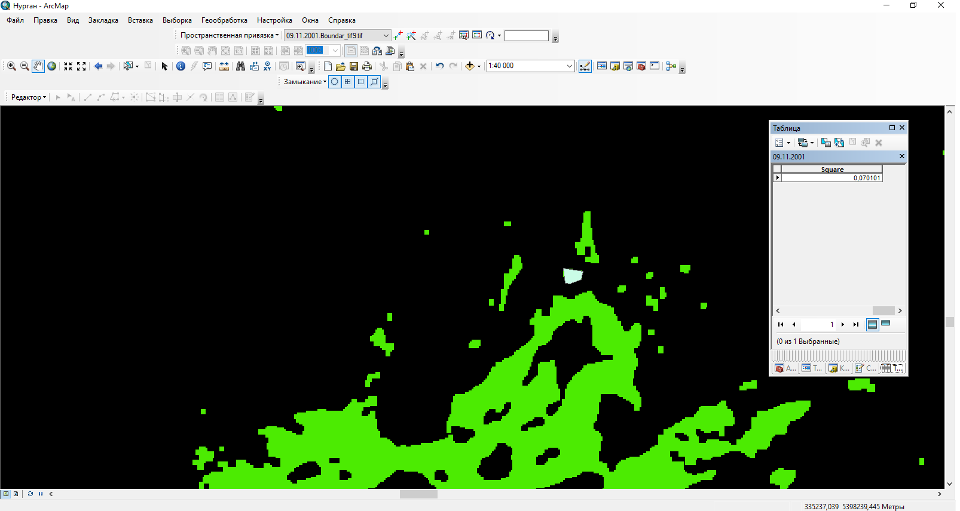
Рисунок 15. Скриншот из программы ArcGIS 10.3 с обработанным космическим снимком района оз. Нурган (Монголия)
Для того чтобы проследить сезонную динамику и выявить наличие подземного стока брались 2 снимка, которые соответствовали периоду начала и периоду окончания абляции. Чтобы определить период абляции брались данные по температуре воздуха с ближайших к объектам исследования метеостанций. Эти данные затем экстраполировались на абсолютную высоту водоемов, при котором брался вертикальный градиент температуры воздуха
$T_{об}=T_{м}+∆T(h_{об}-h_{м})$, (8)
где $T_{об} ─$ температура воздуха у нашего объекта, С⁰; $T_{м} –$ температура воздуха на метеостанции, С⁰; $∆T ─$ вертикальный градиент при экстраполяции температуры на метеостанции до водоемов, равное 0,6 С⁰/100 м; $h_{об}$─ абсолютная высота водоемов, м над уровнем моря; $h_{м} ─$ абсолютная высота метеостанции, м над уровнем моря.
По результатам подсчета площадей водоемов было построено три графика изменения площадей их зеркал. Для того, чтобы выявить изменения объемов воды в озерах по площадям были построены батиграфические (гипсографические) кривые. Про их построение можно прочитать в разделе 2.2.
После чего по уравнению водного баланса производился расчет подземного стока за период отсутствия абляции. Эти расчеты производились для определения наличия подземного стока из гляциогенных озер Алтая вообще, поскольку в зимний период уравнение водного баланса уменьшается до одного члена уравнения водного баланса ─ подземного стока из водоема $w_{ст}$.

ДИНАМИКА И АНАЛИЗ ГИДРОЛОГО-МОРФОМЕТРИЧЕСКИХ ПОКАЗАТЕЛЕЙ

Описание и специфика объектов исследования

Озеро Нурган расположено на территории горного массива Цамбагарав и относится к типу бывших приледниковых водоемов (рис. 16). После отступания ледника Эрегтийн водный объект перешел в категорию моренных. На настоящий момент контакта озера с ледником не наблюдается, однако, оно по-прежнему связано с ним посредством многочисленных ручьев, берущих начало на леднике и впадающих в водоем.
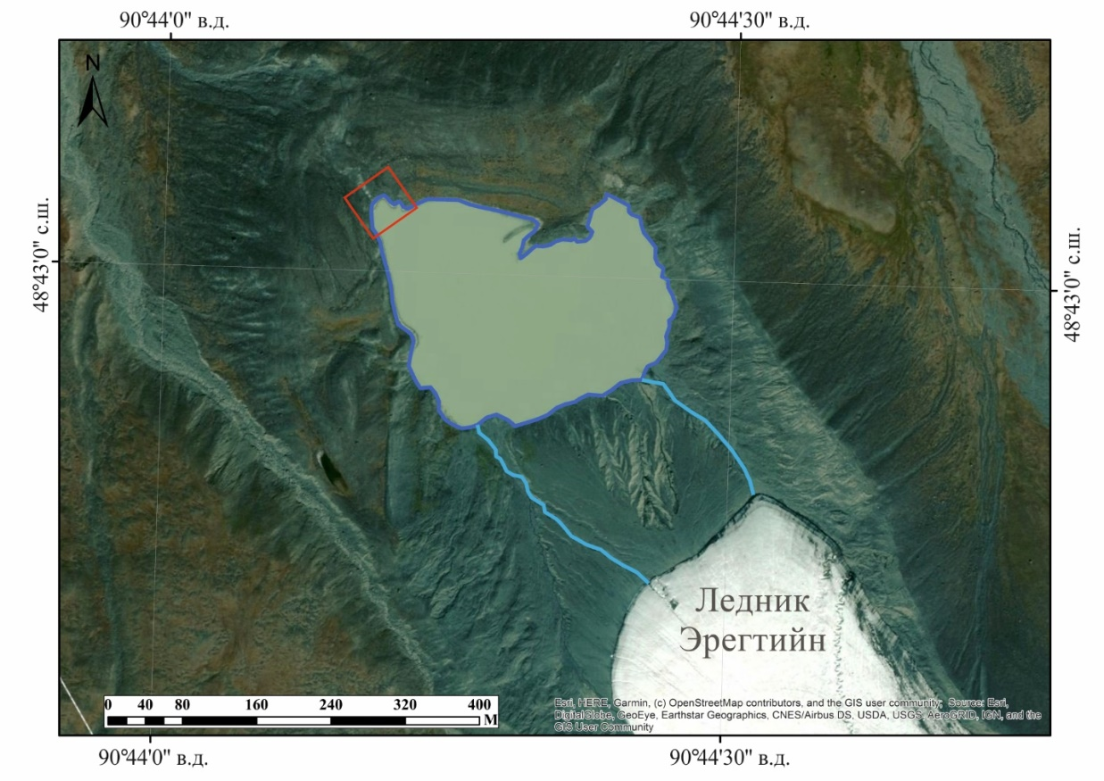
Рисунок 16. Схема расположения озера Нурган. Обозначения: синим цветом выделен контур озера, голубым выделены два основных ручья, берущих начало на леднике и впадающих в озеро. Красным прямоугольником отмечены сток из озера и место вероятного прорыва. Схему построила Распутина Валерия.
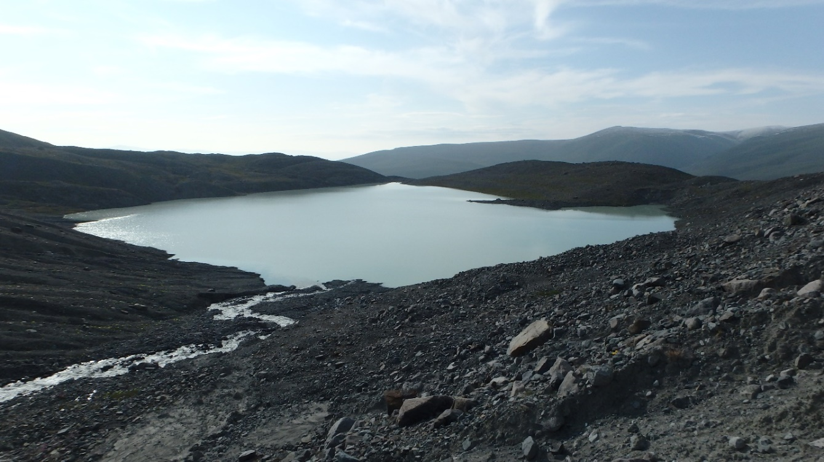
Рисунок 17. Озеро Нурган. Фото выполнено автором в августе 2019 года.
Основным источником питания озера Нурган являются талые воды ледника и снежников. Поступление воды за счет выпадения жидких атмосферных осадков не столь значительно, однако, при этом стоит учитывать особенности погодных условий каждого определенного года. По этой причине, вероятно, водоем содержит наибольшие объемы воды в котловине в весенне-летний сезон.
В ходе экспедиционных исследований были выполнены батиметрическая съемка озера (рис. 18, 19).
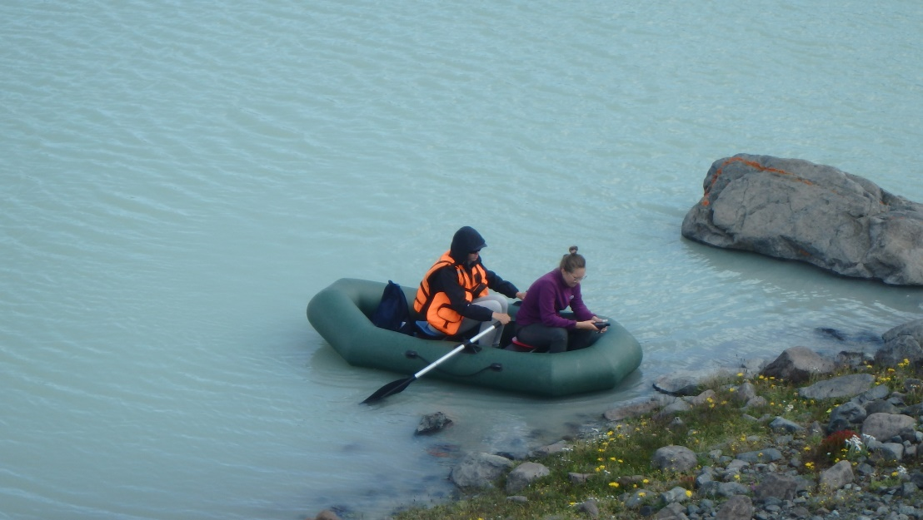
Рисунок 18. Выполнение батиметрической съемки озера. Фото выполнено автором.
Рисунок 19. Батиметрическая карта озера Нурган. 1- пункты измерения глубин; 2- береговая линия; 3- изобаты (сечение 5 м). Схему построила Распутина Валерия
По результатам выполненной батиметрической съемки была получена зависимость объема озера от уровня воды в нем при предельном заполнении моренного озера до отметки 2999 м (рис. 20).
По результатам батиметрической съемки, выполненной 4-го августа 2019 года, площадь акватории водоема оценена величиной 62140 м², при объеме водной массы 513620 м³. На момент выполнения съемки длина озера составляла 350 м, при максимальной ширине равной 315 м. В придонной части водоема имеется два углубления (рис. 19). Первое, и наиболее крупное, расположено в его центре. Участок имеет округлое очертание, которое при уменьшении отметок дна преобразуется в овальные формы. Второй район значительных глубин располагается в западной части водоема.
В северо-западной части озеро Нурган имеет сток в виде ручья. Сток переменный, а его интенсивность изменяется в течение суток. В первой половине дня, когда таяние ледника незначительно отток воды из озера небольшой и происходит в виде маленького водотока. В период большего таяния интенсивность потока увеличивается. Ввиду особенностей рельефа на расстоянии около 70 м от истока ручья его протекание по поверхности становится невозможным. Вода начинает фильтроваться в морену, ввиду чего ее скорость уменьшается. В ситуации, когда интенсивность оттока воды из водоема значительно превысит скорость фильтрации в морену водная масса начинается скапливаться в понижениях рельефа, тем самым образуя новые озера.
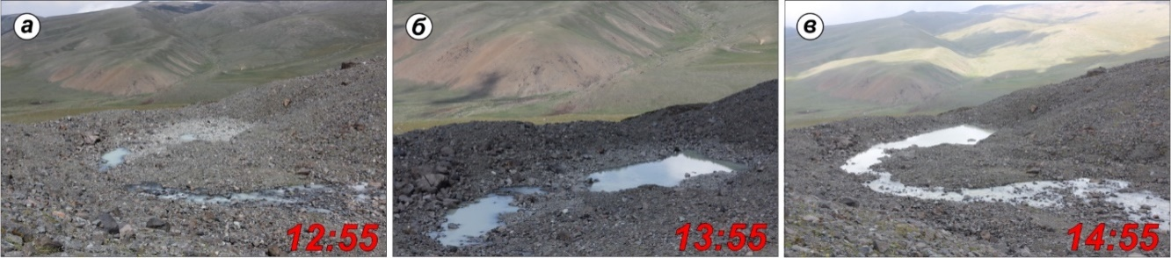
Рисунок 20. Ручей из озера Нурган 6-го августа 2019 г.
Фотографии выполнены в августе 2019 г. А.С. Борониной
В качестве подтверждения существования в этом районе водотока из озера Нурган можно обратиться к топографической карте 1970 г. (рис. 21). Можно заметить, что на момент ее издания сток из водоема осуществлялся именно в северо-восточной части. Нынешнего водотока на северо-западе не существует.
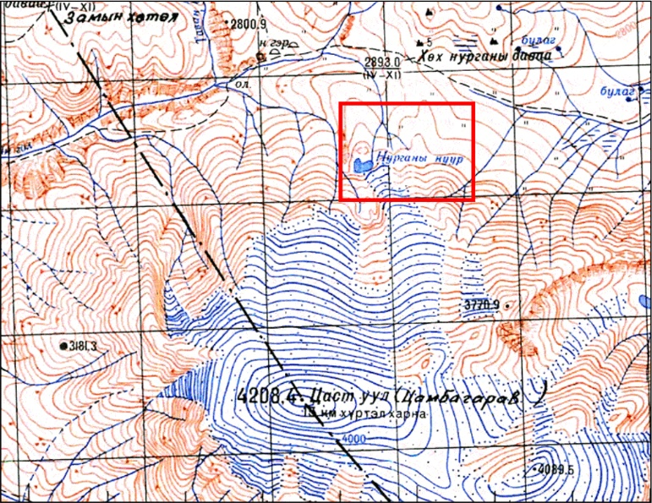
Рисунок 21. Топографическая карта хребта Цамбагарав 1970 г. [39]
Таким образом, можно полагать, что за прошедшие 50 лет рассматриваемая озерно-ледниковая система была динамичной и изменяла свое состояние по причине отступания ледника и возможных прорывов озера.
С целью построения рельефа прибрежной территории озера Нурган и поверхности ледника Эрегтийн была выполнена детальная тахеометрическая съемка. По ее результатам оказалось, что наибольшая крутизна наблюдается именно в районе краевой части ледника Эрегтийн. По обе стороны от него располагаются боковые морены максимальные высоты которых составляют 3145 м и 3150 м для правой и левой соответственно.
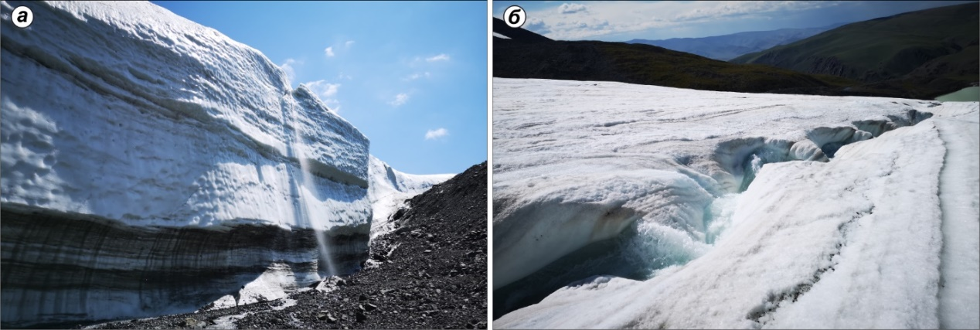
Рисунок 22. Ледник Эрегтийн (хребет Цамбагарав, Северо-западная Монголия)
Фотографии выполнены С.В. Поповым 3-го августа 2019 г.
В северо-западной части района съемки находится нынешняя котловина озера Нурган. Котловина водоема представляет собой депрессию большей частью с пологими склонами. Размер, рассчитанный по нынешнему урезу водной поверхности, составляет 315 м × 350 м, при площади 62140 м². Максимальная глубина достигает 31.5 м. Урез воды на озере Нурган по состоянию на 1-е августа 2019 г. находится на высоте 2982.5 м. От береговой линии по всем направлениям происходит резкое нарастание высот.
В северо-восточной части района съемки расположен ответный склон с развитыми процессами термокарста. Склон примыкает непосредственно к озеру Нурган. Профиль высот, проходящий через него вплоть до границы ледника представлен на рис. 23. Высота склона термокарста достигает величин 2994 м, что примерно на 11 м выше, чем нынешний уровень воды в озере.
Рисунок 23. Профиль высот в районе близ ледника Эрегтийн. Профиль выполнен Алиной Борониной
Однако, как известно, внутри подобных структур могут содержаться ядра «мертвого льда», либо мерзлый грунт, которые при оттаивании приводят к стремительному разрушению пород. Для установления возможного наличия включений льда или мерзлых пород в термокарсте были проведены геофизические исследования (георадарное профилирование на частоте 400 МГц). В качестве примера представлены результаты по одному из маршрутов (рис. 24).
Рис. 24. Результаты георадиолокации по участку термокарста, профиль m3-310-311
На секции б: 1- граница между сухими и влагонасыщенными породами, 2- граница между влажными и мерзлыми породами, предположительно с включениями линз льда; 3- область интенсивных отражений электромагнитного импульса, соответствующая породам с преимущественно песчаной составляющей, 3.а- область ярких отражений на границе сухих и влажных пород, 4- область затухания электромагнитной волны; 5- локальные, невыдержанные по латерали пласты влагонасыщенных пород.
Указанный профиль m3-310-311 проходит параллельно кромке обрыва, примерно в 2 м от края. На полученном георадаром разрезе отчетливо выделяется граница между сухими и влагонасыщенными породами, представленными рыхлыми песчано-глинистыми отложениями с включениями мелких валунов 1. Под этой границей проходит еще одна, однако отражения уже менее контрастны. Вероятно, она может быть также связана с переходным слоем между влажными и мерзлыми породами, предположительно с включениями линз льда 2. В двух местах (в приповерхностной части 3 и на одной из границ 3.а) на радарограмме отмечены области интенсивных отражений электромагнитного импульса, соответствующая породам с преимущественно песчаной составляющей. При этом 3.а – область контрастных отражений на границе сухих и влажных пород, связанная с высокой проницаемостью вышележащих толщ для электромагнитной волны. Под номером 4 обозначена область затухания электромагнитной волны, соответствующая преимущественно глинистым отложениям. Также на разрезе видны отдельные пласты влагонасыщенных или мерзлых пород 5.
Анализируя рис. 25 можно заметить, что на секции 25а глыбовый диамиктон, состоит из несортированных песчано-глинистых осадков с включениями валунов различных по размеру и степени окатанности. На глубине ниже 2-х метров от поверхности наблюдается кровля влагонасыщенных отложений. Положение рулетки соответствует центру профиля m3-310-311, представленному на рис. 25. На стенке термокарста также была отмечена кровля отдельной, вытянутой по горизонтали линзы влагонасыщенных пород, соответствующей ярким отражениям на радарограммах (рис. 25б). Она расположена на глубине около 0,8 м от поверхности. Аналогичная ситуация наблюдается практически на протяжении всей морены, окружающей озеро Нурган (рис. 25в). Граница сухих и влагонасыщенных отложений проходит на глубине около 2-х метров, а невыдержанные по латерали пласты влагонасыщенных пород (овал на рис. 25в) могут встречаться на разных глубинах.

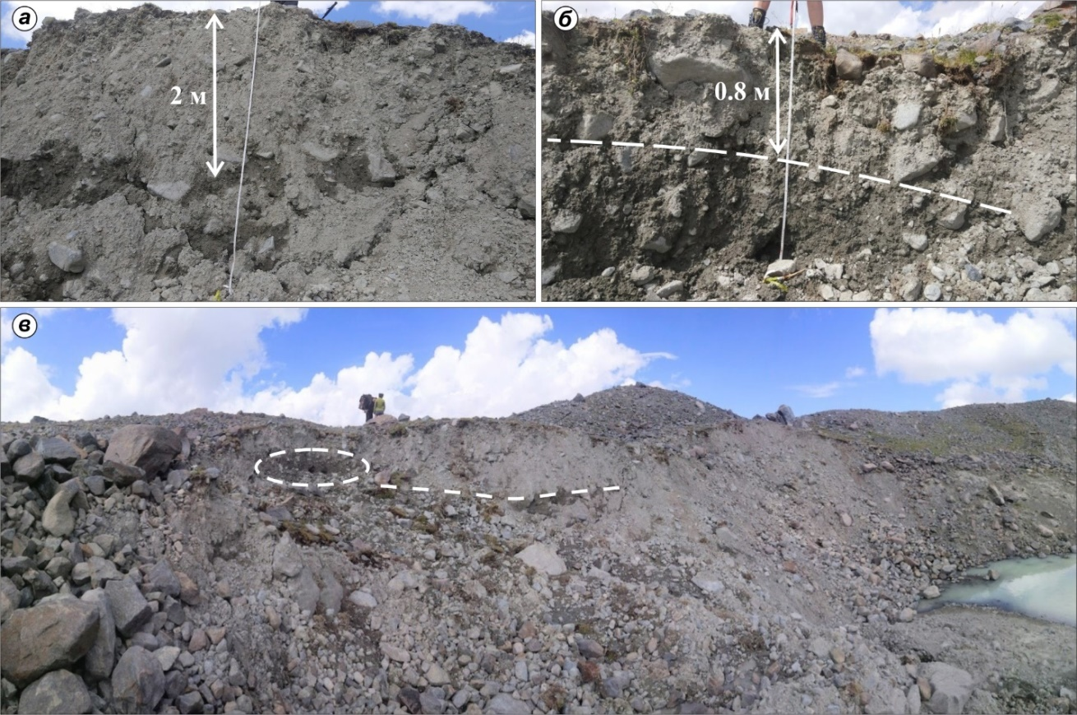
Рисунок 25. Состояние термокарста в прибрежной зоне озера Нурган
Фотографии выполнены Алиной Борониной в августе 2019 г.
Озера Барсово и Гачи-Коль, располагающиеся в горном массиве Табын-Богдо-Ола, относятся к типу приледниковых водоемов. Оз. Барсово примыкает к леднику №12. Котловина озера вытянута с юго-запада на северо-восток. Так как озеро примыкает к леднику, то больший вклад в питание озера приносят талые воды, поступающие напрямую с ледника № 12. Также питание осуществляется водами ручьев, образующихся при таянии погребенного льда и снежников, а также атмосферными осадками. Батиметрическая съемка выполнялась 25-го и 28-го июля 2021 г, так как озеро на половину было покрыто льдом столбчатой структуры. Всего было выполнено 558 точек пунктов измерений, на основе которых был построен грид глубин водоема (рис. 26).
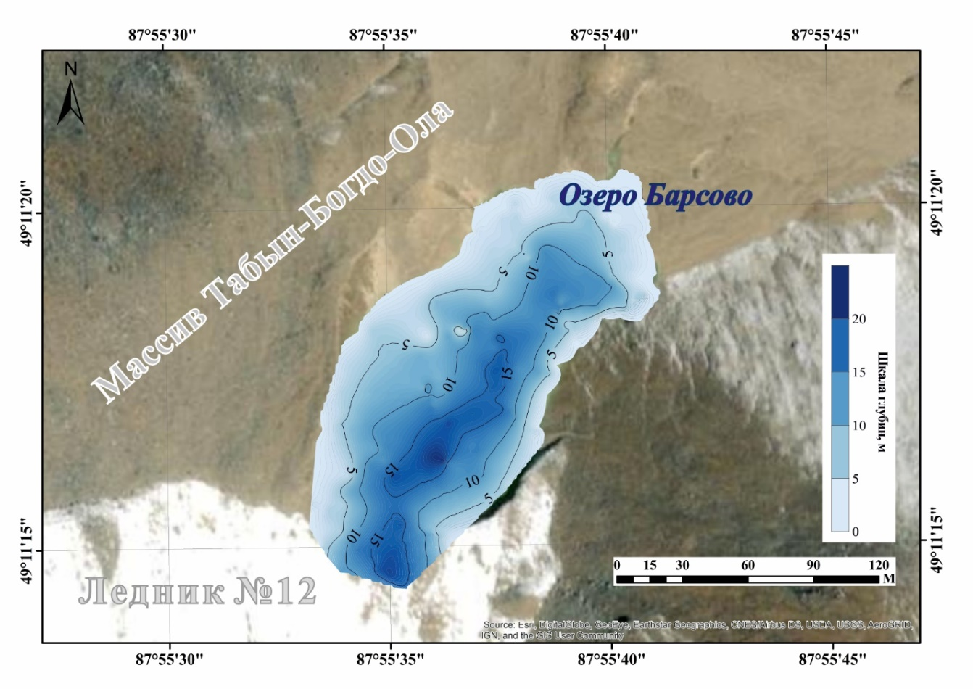
Рисунок 26. Батиметрическая схема озера Барсово. На заднем плане спутниковый снимок от 26 августа 2016 г. Схема выполнена Распутиной Валерией
Береговая линия изрезана не сильно. Берега практически везде крутые и обрывистые, за исключением северной части водоема. Длина озера составляет 228 м. Наиболее широкое место находится в центральной части и составляет 103 м. Район наибольших глубин находится в южной части, которая примыкает к леднику. Рельеф дна сложный: в западной и северной частях водоем более пологий (глубины не превышают 10 м), в южной части находится более глубокие места (2 впадины). Максимальная глубина озера по данным батиметрической съемки равна 19,8 м. Средняя глубина озера составляет 7,4 м. Площадь озера на момент проведения съемки равна 17112 м² при соответствующем объеме водной массы 126778 м³. Согласно полученным полевым данным площадь озера Барсово увеличилась на 37% за последние 5 лет. В западной части озера на момент проведения экспедиционных исследований в озере находился айсберг (место наименьших глубин в западной части озера), который откололся от ледника. Гидрологический режим озера тесно связан с метеорологическими условиями, так, когда температура воздуха понижается, и абляция уменьшается, то уровень озера падает. В северной части котловины расположен поверхностный сток из озера. Когда уровень озера понижается, то сток переходит из поверхностного в подземный, т.е. происходит фильтрация воды через моренную перемычку.
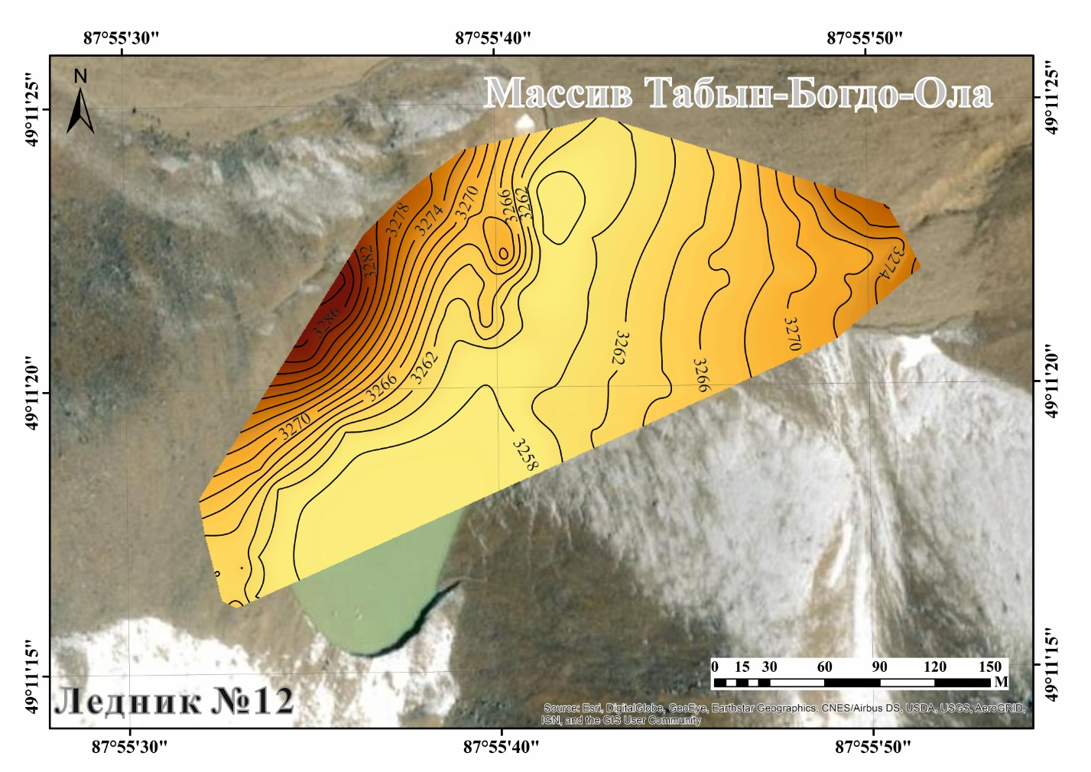
Рисунок 27. Схема высот прибрежной территории озера Барсова на конец июля 2021 г. Изогипсы проведены через 2 м
Рисунок 28. Трехмерная схема высот прибрежной территории озера Барсова на конец июля 2021 г. Изогипсы проведены через 2 м

Озеро Гачи-Коль примыкает к языку ледника № 12 и по типу относится к приледниковым водоемам. По сравнению с озером Барсовым, озеро Гачи-Коль в большей степени примыкает к леднику. Питание озера осуществляется талыми водами ледника, которые поступают в водоем напрямую (на леднике формировались ручьи, которые стекали в озеро). Атмосферные осадки так же являются источником питания озера, однако их доля в питании ниже. Батиметрическая съемка озера Гачи-Коль была выполнялась 29-го июля 2021 г. Так как озеро имеет яркую внутрисуточную динамику (повышение уровня до 80 см в течение дня), то съемка проводилась в период максимальной абляции, для того чтобы установить максимальные размеры озера. Всего было выполнено 284 пунктов измерений, которые позволили построить грид глубин озера (рис. 27).
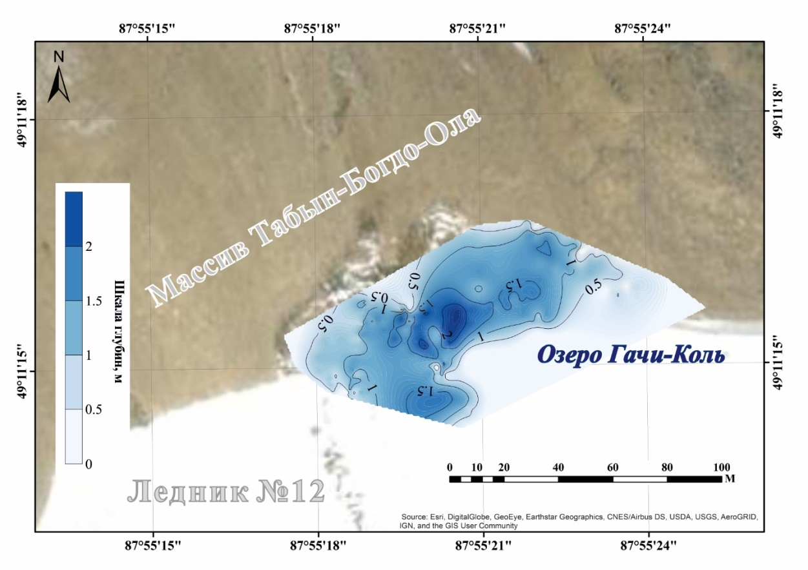
Рисунок 29. Батиметрическая схема озера Гачи-Коль. На заднем плане спутниковый снимок от 26 августа 2016 г.
Береговая линия озера не изрезана. Берега озера в основном пологие, крутые только в той части, которая примыкает к языку ледника. Длина озера составляет 138 м. Максимальная ширина озера находится в центральной части и равна 63 м. В центральной части находится впадина, в которой была зарегистрированная максимальная глубина водоема (2,1 м). Средняя глубина равна 0,8 м. Часть озера, примыкающая к леднику более пологая. Площадь акватории озера равна 6506 м² при объеме водной массы 5144 м³. По сравнению с 2016 годом площадь озера увеличилась на 66%. В северо-западной части озера на момент проведения полевых исследований при повышении уровня воды до отметки гребня подпруживающей озеро перемычки формировался поверхностный сток. На внешней стороне моренной перемычки были обнаружены эрозионные врезы, возникшие в результате деятельности временного водотока. Также была зафиксирована фильтрация воды сквозь тело морены.
Для детального описания и построения схем рельефа прибрежной территории озер выполнялись тахеометрические съемки. Высота рельефа территории, охваченной съемкой, изменяется в пределах от 3255 м до 3288 м. Рельеф территории довольно сложный: наиболее крутые участки находятся в западной части. Котловина водоема представляет собой депрессию с крутыми склонами. Восточная часть котловины не была отснята по причине высокой крутизны склонов. По причине того, что в южной части котловины находится ледник № 12, при визуальном обследовании которого на нем находились трещины и были зафиксированы процессы отколов масс льда, то съемка в этой части котловины не проводилась. В центральной части схемы расположена моренная перемычка, подпруживающая озеро. Ширина перемычки составляет 70 м.
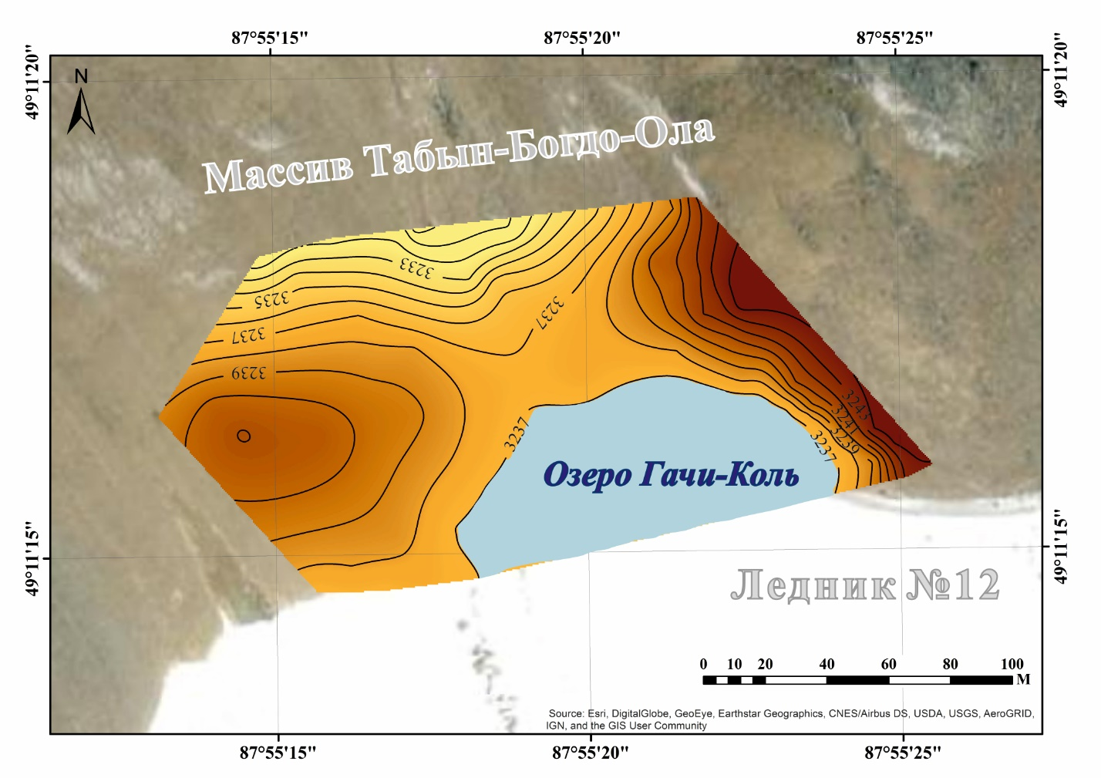
Рисунок 30. Схема высот прибрежной территории озера Гачи-Коль на конец июля 2021 г. Изогипсы проведены через 1 м
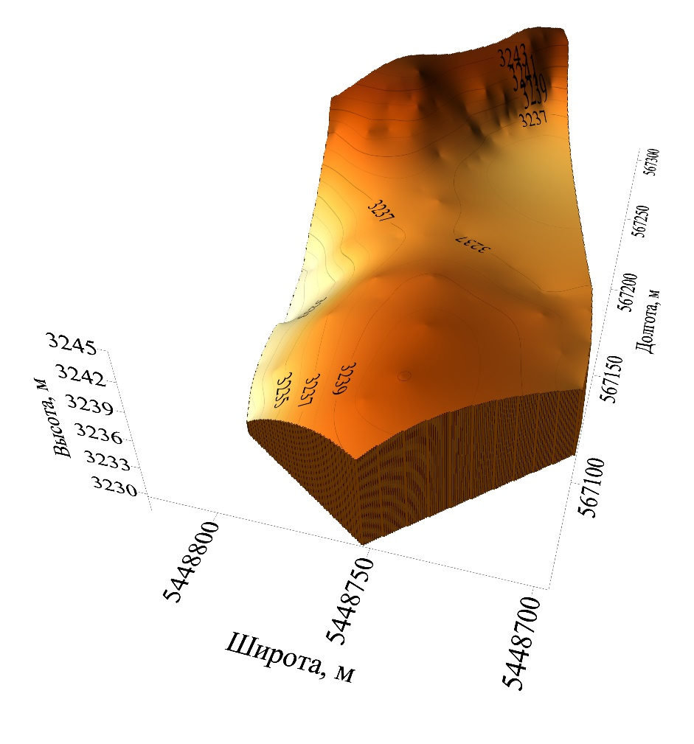
Рисунок 31. Трехмерная схема высот прибрежной территории озера Гачи-Коль
Высота рельефа территории на участке съемки изменяется от 3236 до 3244 м. В южной части находится небольшая котловина озера Гачи-Коль. В восточной и западной частях территории, охваченной съемкой, находятся возвышенные участки, причем в восточной части склоны более крутые, чем в западной. В центральной части участка находится подпруживающая озеро перемычка, в центральной части которой находится врез, сформированный в результате деятельности временного водотока, который образуется при переливе озерных вод при максимальном уровне воды в озере (3237 м). В северной части расположена область резкого понижения высот – это внешняя сторона подпруживающей перемычки. На схеме в этой части прослеживаются эрозионные врезы, которые так же образовались в результате деятельности водотока. В результате съемки была установлена высотная отметка места, где находится фильтрация сквозь тело моренной перемычки. Высота выхода воды равна 3234,7 м, то есть на 2,3 м ниже, чем максимальный уровень воды. Это позволяет сделать вывод о том, что вода из озера фильтровалась через моренную перемычку по наклонному каналу стока. Согласно выполненной съемке морфометрические характеристики плотины следующие: длина 54 м, ширина по гребню 24 м. В отличие от формы перемычки, подпруживающей озеро Барсово, перемычка озера Гачи-Коль имеет более четкую форму.

Динамика и анализ гидролого-морфометрических показателей

Для определения периода абляции в горных массивах Цамбагарав и Табын-Богдо-Ола были взяты данные с двух ближайших работающих метеостанций. Среди которых оказалась метеостанция в поселке Кош-Агач (для района Табын-Богдо-Ола) и Баян-Улгий (для района Цамбагарав).
Поселок Кош-Агач находится на расстояние порядка в 100 км от озер Барсово и Гачи-Коль. Разница в высотах составляет примерно 1497 м (метеостанция в Кош-Агаче находится на высоте 1758 м над уровнем моря, оз. Барсово и оз. Гачи-Коль на высоте 3199 и 3255 м соответственно) (см. рис. 32).
Город Баян-Улгий располагается на удалении порядка 60 км от оз. Нурган. Разница в высотах составляет примерно 1430 м (метеостанция в Баян-Улгий находится на высоте 1710 м над уровнем моря, оз. Нурган на высоте 3140 м) (см. рис. 32).
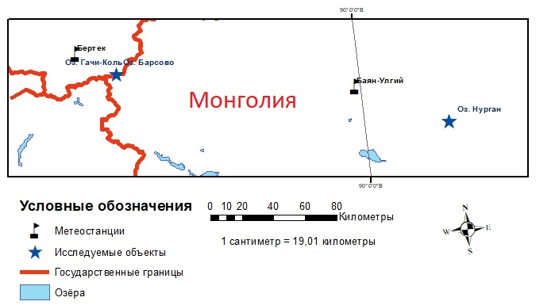
Рисунок 32. Схема метеостанций и водных объектов
Данные по среднемесячной температуре воздуха на двух метеостанциях приведены в таблице 4.
Таблица 4. Среднемесячные температуры воздуха на метеостанциях Кош-Агач и Баян-Улгий
Месяца
Метеостанции | 1 | 2 | 3 | 4 | 5 | 6 | 7 | 8 | 9 | 10 | 11 | 12
Кош-Агач | -27,3 | -22,6 | -10,5 | 1 | 7,4 | 13,5 | 15,3 | 13,1 | 6,6 | -2,2 | -14,7 | -24
Баян-Улгий | -17,1 | -14,7 | -6,7 | 1,7 | 9,3 | 14,6 | 16,3 | 14,5 | 8,6 | 0,1 | -8,5 | -15

С помощью формулы (8) данные по температуре были экстраполированы на высоту нахождения водных объектов. Полученные данные представлены в таблице 5. Зеленым цветом выделен период наличия абляции.
Таблица 5. Среднемесячные температуры воздуха для теплого периода района Цамбагарав (Монголия) и Табын-Богдо-Ола
Месяца
Район | 1 | 2 | 3 | 4 | 5 | 6 | 7 | 8 | 9 | 10 | 11 | 12
Цамбагарав | -31,8 | -28,5 | -20,6 | -12 | -4,9 | 0,8 | 2,5 | 0,5 | -5,7 | -13,8 | -22,6 | -29,4
Табын-Богдо-Ола | -34 | -32,3 | -24,4 | -13,4 | -4,9 | 0,9 | 2,4 | 0,2 | -5,2 | -15,2 | -25,2 | -31,7
После того как был определен период абляции с помощью дешифровки спутниковых снимков было определено изменения площади поверхностей зеркал озер с помощью ГИС-программы ArcGIS 10.3 (ESRI Inc., USA). Подробнее о методе измерения площадей описано в разделе 2.3.
За начало периода использовались снимки, сделанные в начале июне (время начала абляции), иногда из-за густой облачности, низкого качества или наличия ледового периода, приходилось дешифрировать снимки, сделанные в более ранний или более поздний период. Такая же ситуация аналогична и для периода окончания абляции.
Для определения площади оз. Барсово использовались разновременные снимки высокого пространственного разрешения: Sentinel на 17 июля 2020 г., SPOT-5 на 31.08.2010 и ESRI на 26.08.2016 г.
По результатам дешифровки снимков были построены три графика для трех озер (рис. 33, рис. 34, рис. 35).
F, км²
Рисунок 33. Сезонные колебания площадей оз. Нурган за период 2004 ─ 2021 гг.

Рисунок 34. Сезонные колебания площадей оз. Барсово за период 2012 ─ 2021 гг.

Рисунок 35. Сезонные колебания площадей зеркала оз. Гачи-Коль за период 2019 ─ 2021 гг.
По результатам расчетов было определено, что сезонные колебания для оз. Нурган за период 2004 ─ 2021 гг. не превышали 19%, для оз. Барсово за период 2012 ─ 2021 гг. 24%, а для оз. Гачи-Коль порядка 59%.
Данные периоды были выбраны поскольку для более ранних периодов снимки не обладали качеством, позволяющим их дешифрировать, а оз. Гачи-Коль до 2018 г. не существовало в принципе.
Анализ показал динамичный рост озера во времени оз. Значения площади водной поверхности озера за разное время приведены в табл. 6

.
Таблица 6. Результаты оценки площади Барсова озера за разные годы
Дата | Площадь, м²
26.08.2016 г. | 10781
17.07.2020 г. | 14511
28.07.2021 г. | 17112

На графике (рис. 34) видно, что площадь озера Барсово изменяется динамично и растет по экспоненциальной зависимости, что, согласно (Виноградов, Виноградова, 2014), может быть свидетельством нарастающей вероятности прорыва.
Анализ спутниковых снимков высокого разрешения показал динамику озера Гачи-Коль (рис. 35). Изменение площади зеркала озера представлено в таблице 7.
Таблица 7. Результаты оценки площади озера Гачи-Коль за разные годы
Дата | Площадь, м²
17.07.2020 г. | 2889
29.07.2021 г. | 6506

Динамика изменения площадей для озер прослеживания на снимках четкая, что позволяет говорить и об изменение объемов озер. Рост озера происходит по экспоненциальной зависимости. По сравнению с оз. Барсово, озеро Гачи-Коль быстрее увеличивает свои размеры. Площадь оз. Нурган также увеличилась, однако несущественно.
Для определения объемов озер были построены гипсографические кривые.
Результаты построения представлены на рис. 36, рис. 37, рис. 38.

Рисунок 36. Кривая зависимости объема оз. Нурган от уровня воды в нем при предельном наполнении

Рисунок 37. Кривая зависимости объема оз. Барсово от уровня воды в нем при предельном наполнении

Рисунок 38. Кривая зависимости объема оз. Гачи-Коль от уровня воды в нем при предельном наполнении
Исходя из приведенных данных можно посчитать примерные изменения объемов озер Нурган.

Рисунок 39. Сезонные колебания объемов оз. Нурган за период 2004 ─ 2021 гг.

Рисунок 40. Сезонные колебания объемов оз. Барсово за период 2004 ─ 2021 гг.

Рисунок 41. Сезонные колебания объемов оз. Гачи-Коль за период
По данным расчетов колебания объемов воды в озерах были довольно большие. Это позволяет говорить о наличие подземного стока. Благодаря вычислениям можно подсчитать примерные его объемы за разные промежутки времени. Результат представлен в таблице 8.
Таблица 8. Подземный сток из гляциогенных озер в период отсутствия абляции
Озеро | Средний объем подземного стока через морену с сентября по май, м³
Нурган | 85855,82
Барсово | 32425,8
Гачи-Коль | 2127,64

Наблюдения за термокарстом проводились на водосборной территории озера Нурган (хребет Цамбагарав). При первом посещении озера сразу возник интерес к изучению подвижек почвы, подверженной термокарсту, так как четко фиксировались обвалы грунта на берегу. Наблюдения осуществлялись 29-го июля и 3-го и 6-го августа 2019 г. Всего было выбрано 6 точек, находящихся на морене
В качестве примера на рис. 42 представлена часть морены подпруживающей озеро и подверженной действию термоэрозии. Исследования показали, что на ней присутствуют участки с различной влажностью, которые более подробно описывались в предыдущем разделе. Наиболее частные подвижки грунта происходили в зоне увлажненной морены. Там наблюдалось наличии луж и ручьев. В этой зоне присутствовали лужи и ручьи. Обвалы валунов чаще всего происходили с края берега. Задернованные части были подвержены действию термокарста меньше всего.

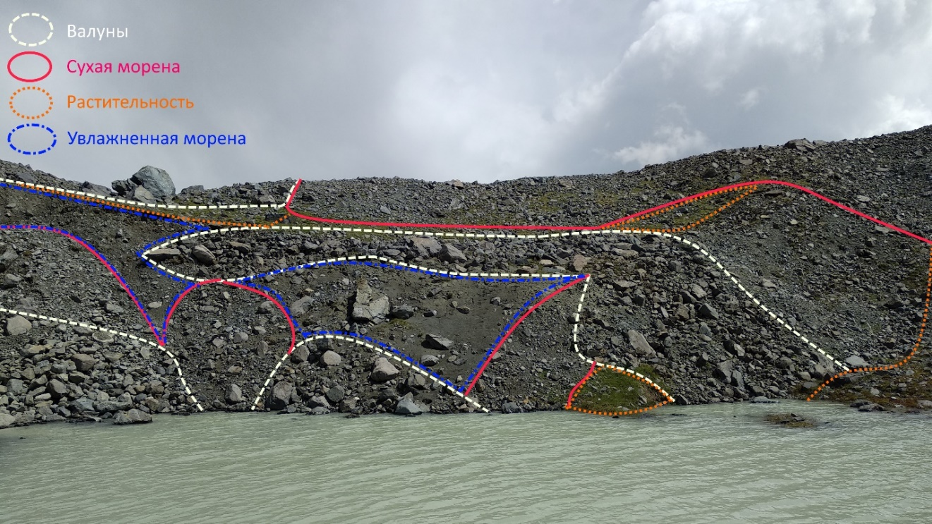
Рисунок 42. Состав морены, подверженной действию термокарста
Фотографии выполнены Дарьей Волковой в августе 2019 г.
По спутниковым снимкам был произведен расчет изменения площади термокарста в период с 2010 по 2020 г. Результат представлен на рис. 43 и в таблице 9.
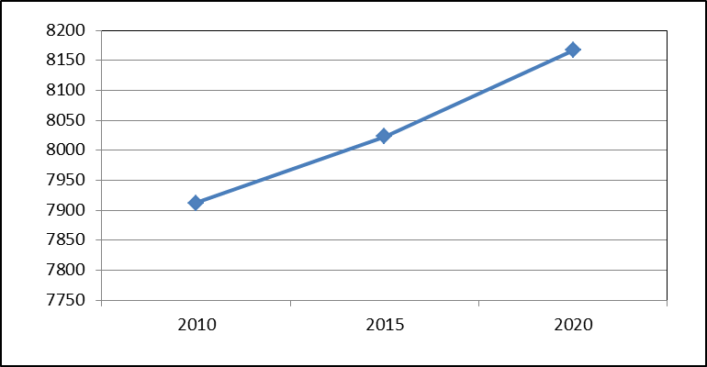
Рисунок 43. Изменение площади термокарста в период с 2010 по 2020 гг. выполненные по спутниковым снимкам Landsat
Таблица 9. Изменение площади термокарста в районе оз. Нурган
Год | Площадь, м²
2010 | 7927
2015 | 8024
2020 | 8156

Для интерпретации данных были использованы метеорологические данные с ближайших метеостанций за последние 30 лет (1987 ─2021 гг.) по среднегодовой температуре воздуха и осадкам. Данные представлены на рис. 44, рис. 45, рис. 46 и рис. 47.
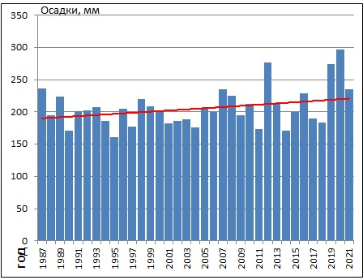
Рисунок 44. Среднегодовое количество осадков в п. Кош-Агач (100 км отТабын-Богдо-Ола) за период 1987 ─ 2021 гг.
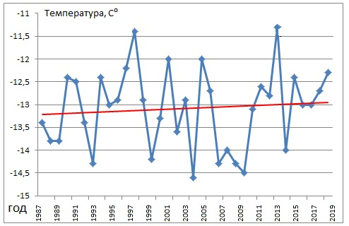
Рисунок 45. Среднегодовые температуры воздуха в п. Кош-Агач (100 км от Табын-Богдо-Ола) за период 1987 ─ 2021 гг.

Рисунок 46. Среднегодовое количество осадков в г. Баян-Улгий за период 1987 ─ 2018 гг.
Температура, С⁰
Рисунок 47. Среднегодовая температура воздуха в г. Баян-Улгий за период 1987 ─ 2018 гг.
Как видно по графикам и диаграммам для района Табын-Богдо-Ола характерно увеличение среднегодовой температуры воздуха и осадков, что в дальнейшем приведет к еще большому увеличению площади озер и более интенсивному таянию ледников.
Для района Цамбагарав заметно увеличение температуры и снижение среднегодового количества осадков, что также может привести к более интенсивному таянию ледника Эрегтийн и увелечнию площади оз. Нурган.

ЗАКЛЮЧЕНИЕ

В ходе написания работы были выполнены следующие виды работ:
- Проведен обзор литературных источников по гидролого-морфометрическим показателям;
2. Собраны данные по гидролого-морфометрическим показателям в ходе полевых изысканий;
- Проанализированы метеорологические данные с целью определения периода сезонной абляции в данном районе;
- Проанализированы, на основании данных дистанционного зондирования, изменения термокарста в районе оз. Нурган;
- Определен объем озер с помощью кривых объемов и их цифровых моделей рельефа;
- Определены изменения объемов озер за период отсутствия абляции;
- Вычислены средние объемы воды, фильтрующийся через морену с помощью уравнения водного баланса.
Данные собранные по гляциогенным озерам Алтая помогут в дальнейшем понять механизм фильтрации воды через морену с подземным стоком. Также заметно прямое влияние абляции на объем воды в озерах.
Расчеты, выполненные автором, могут пригодиться для дальнейшей оценки прорывоопасности горных озер Алтая. В дальнейшем планируется апробировать данный метод на др. водоемах горной системы Алтай.

СПИСОК ЛИТЕРАТУРЫ
Монографии:
1. Войтковский К. Ф. Основы гляциологии. М: Наука, 1999, 256 c.
2. Ершов Э. Д. Общая геокриология ─ М: Издательство Московского Университета, 2002, 350 с.
3. Большая российская энциклопедия в 35 т., т.1. М.: Большая российская энциклопедия, 2005, 520 с.
4. Власова Т.В. Физическая география материков и океанов. М.: Академия, 2005, 328 с.
5. Гидрология: учебник для вузов / В. Н. Михайлов, С. А. Добролюбов. – Москва-Берлин: Директ-Медиа, 2017. – 752 с.
6. Отгонбаяр Д. Современное оледенение Монгольского Алтая (на примере хребтов Мунххайрхан, Сутай, горного узла Цамбагарав). Барнаул: Бизнесс-Коннект, 2013, 156 с.
7. Котляков В.М. Гляциологический словарь. Л: Гидрометеоиздат, 1984. ─ 527 с.
8. Гидрология: учебник для вузов / В. Н. Михайлов, С. А. Добролюбов. – Москва-Берлин: Директ-Медиа, 2017. – 752 с.
9. Ресурсы поверхностный вод СССР. Том 15. Алтай и Западная Сибирь. Вып. 1. Верхний Иртыш и Горный Алтай. Часть 1. Л.: Гидрометеорологическое издательство, 1969. 316 с.
10. Исаченко, А.Г. Ландшафтоведение и физико-географическое районирование / А.Г. Исаченко. ─ М.: Высшая школа, 1991. ─ 366 с.
11. Рудой А.Н., Лысенкова З.В., Рудский В.В., Шишин М.Ю. Укок (прошлое, настоящее и будущее): монография. Барнаул: изд-во Алт. ун-та, 2000. 172 с.
12. Геологический словарь: в 2-х томах. ─ М.: Недра. Под редакцией К. Н. Паффенгольца и др., 1978.
13. Ожегов С. И., Шведова Н. Ю. Толковый словарь русского языка: 80 000 слов и фразеологических выражений / Российская академия наук. Институт русского языка им. В. В. Виноградова. ─ 4-е изд., дополненное. ─ М.: «А ТЕМП», 2004. ─ 944 с.
14. Решетько М. В. Основы гидравлики, гидрологии и гидрометрии: учебное пособие. Томск: изд-во Томского политехнического университета, 2015. ─ 193 с.
15. Богословский Б. Б. Озероведение: Учеб. пособие для ун-тов. ─ М.: Изд-во МГУ, 1960. ─ 336 с.
16. Драбкова В.Г., Сорокин И.Н. Озеро и его водосбор ─ единая природная система. Л., «Наука», 1979, 195 с.
17. Полевая гидрологическая практика: учебно-методическое пособие, 2000

Статьи в сборниках:
18. Деревянко А. П., Шуньков М. В. Развитие палеолитических традиций на Алтае и проблема становления человека современного вида. Преемственность и трансформации в древних и средневековых обществах по археологическим и антропологическим данным//Традиции и иновации в истории и культуре. М.: Отд. ист.-филог. наук РАН, 2015, с. 3 ─ 536.
19. Григорьев С. В. О некоторых определениях и показателях в озероведении//Труды Карельского филиала Академии наук СССР. Петрозаводск.: Государственное издательство Карельской АССР, 1958, с.29 ─ 45.
20. Наставление гидрометеорологическим станциям и постам. Выпуск 7. Часть 1. Гидрометеорологические наблюдения на озерах и водохранилищах (3-е издание, переработ. и дополнен.), 1973, с. 261.

Статьи в журналах:
21. Ганюшкин Д.А., Отгонбаяр Д., Чистяков К.В., Кунаева Е.П., Волков И.В. Современное оледенение хребта Цамбагарав (северо-западная Монголия) и его изменение с максимума малого ледникового периода // Лед и снег, 2016, т. 56, № 4, с. 437-452.
22. Рыбкина И.Д., Ротанова И.Н. Водные ресурсы и проблемы водопользования Западной Монголии: перспективные направления сотрудничества // Наука и образование Большого Алтая. 2016, с. 67-81.
23.Отгонбаяр Д. Цамбагарав уулын зарим мөсөн голын газарзүй морфометрийн тодорхойлолт. Уулархаг нутгийн сумдын байгалийн нөөц, түүх соёл эрдэм шинжилгээний хурлын эмхэтгэл. Ховд, 2005, с. 102-104 (на. монг. яз).
24. Ганюшкин Д.А., Чистяков К.В., Волков И.В., Банцев Д.В., Кунаева Е.П., Харламова Н.Ф. Новейшие данные об оледенении северного склона массива Таван-Богдо-Ола // Лед и снег. 2017. Т. 57, № 3. С. 307-325.
25. Кудряшова С.Я., Дитц Л.Ю., Чичулин А.В., Чумбаев А.С., Миллер Г.Ф., Безбородова А.Н. Эколого-географические аспекты выделения типов комплексов почв на плоскогорье Укок с использованием дистанционных исследований // Сибирский экологический журнал. 2012. Т. 5. С. 705-710.

Тезисы докладов:
26. Трофимов В.Т., Зилинг Д.Г. Положение экологической геологии в системе геологических наук // Тез. докл. III Междунар. конф. «Новые идеи в науках о Земле». М.: изд-во МГГА, 1997. Т. 4. С. 66–67.
Электронные ресурсы
27. Вода России. Научно-популярная энциклопедия [Электронный ресурс]: сайт.─ URL: https://water-rf.ru/Вода_России - Загл. с экрана.
28. СП 33-101-2003. Определение основных расчетных гидрологических характеристик (одобрен Постановлением Госстроя РФ от 26.12.2003 № 218) [Электронный ресурс]/ - Режим доступа: https://docs.cntd.ru/document/1200035578- Загл. с экрана.
29. Руководство по определению гидрографических характеристик картометрическим способом [Электронный ресурс]/ А.П. Копылов А.П., Е. П. Новоженина Е.П. - Режим доступа: https://docs.cntd.ru/document/1200077599 - Загл. с экрана.
30. Численность населения Российской Федерации по муниципальным образованиям на 1 января 2020 года [Электронный ресурс]/ - Режим доступа: https://rosstat.gov.ru/storage/mediabank/CcG8qBhP/mun_obr2020.rar
31. Численность населения Республики Казахстан по полу в разрезе областей, городов, районов, районных центров и поселков на начало 2019 года [Электронный ресурс]/ - Режим доступа: https://stat.gov.kz/about/contact
32. Mongolian statistical information service [Электронный ресурс]/ - Режим доступа: http://www.1212.mn/tables.aspx?TBL_ID=DT_NSO_0300_034V1
33. Республика Алтай [Электронный ресурс]/ - Режим доступа: https://altai-republic.ru/about-the-region/natural-resyrsy/
34. United States Geological Survey (USGS) [Электронный ресурс]/ - Режим доступа: https://www.usgs.gov/
37. Landsat Science [Электронный ресурс]/ - Режим доступа: https://landsat.gsfc.nasa.gov/
Депонированные научные работы
38. Отгонбаяр Д. Водно-ледниковые ресурсы бессточных районов Западной Монголии: современная оценка и тенденции изменения [Текст]/ Автореферат кандидатской диссертации. Барнаул., 2012. — 24 с.
39. Дирксен В.Г. Палинологические особенности современных ландшафтов гор севера Внутренней Азии. Автореферат кандидатской диссертации, СПб, 1999, 22 с.
Картографические материалы
40. Топографическая карта хребта Цамбагарав 1970 г.

Абляция─ процесс и результат уменьшения массы ледника. Основными процессами абляции являются таяние и испарение снега и льда, обвалы льда и откалывание айсбергов [1].
Термокарст─ процесс неравномерного проседания почв и подстилающих горных пород по причине вытаивания подземного льда; просадки земной поверхности, образующиеся при протаивании льдистых мерзлотных горных пород [2].
Под озерностью понимается доля площади озер в площади территории. Выражается в процентах (%).
Троги─ долины, которые в результате ледниковой деятельности приобрели корытообразный поперечный профиль с широким дном и крутыми стенками [1].
Гольцы ─ оголенные скалистые вершины, окруженные щебневым шлейфом, поднимающиеся выше границы лесной растительности и зоны альпийских лугов [12].
Аймак ─ административно-территориальная единица в Бурятии, Монголии и некоторых других странах Центральной Азии [12].
Кар ─ это форма рельефа, естественное чашеобразное углубление в привершинной части склонов гор [7].
Ледниковый цирк ─ это большие кары, полукругом замыкающие верховья ледниковых долин [1].
Изобата ─ линия, соединяющая одинаковые значения глубины водоема [13].

